2015-2019 STRATEJİK PLANI

KARAAĞAÇLI İLK/ORTAOKULU

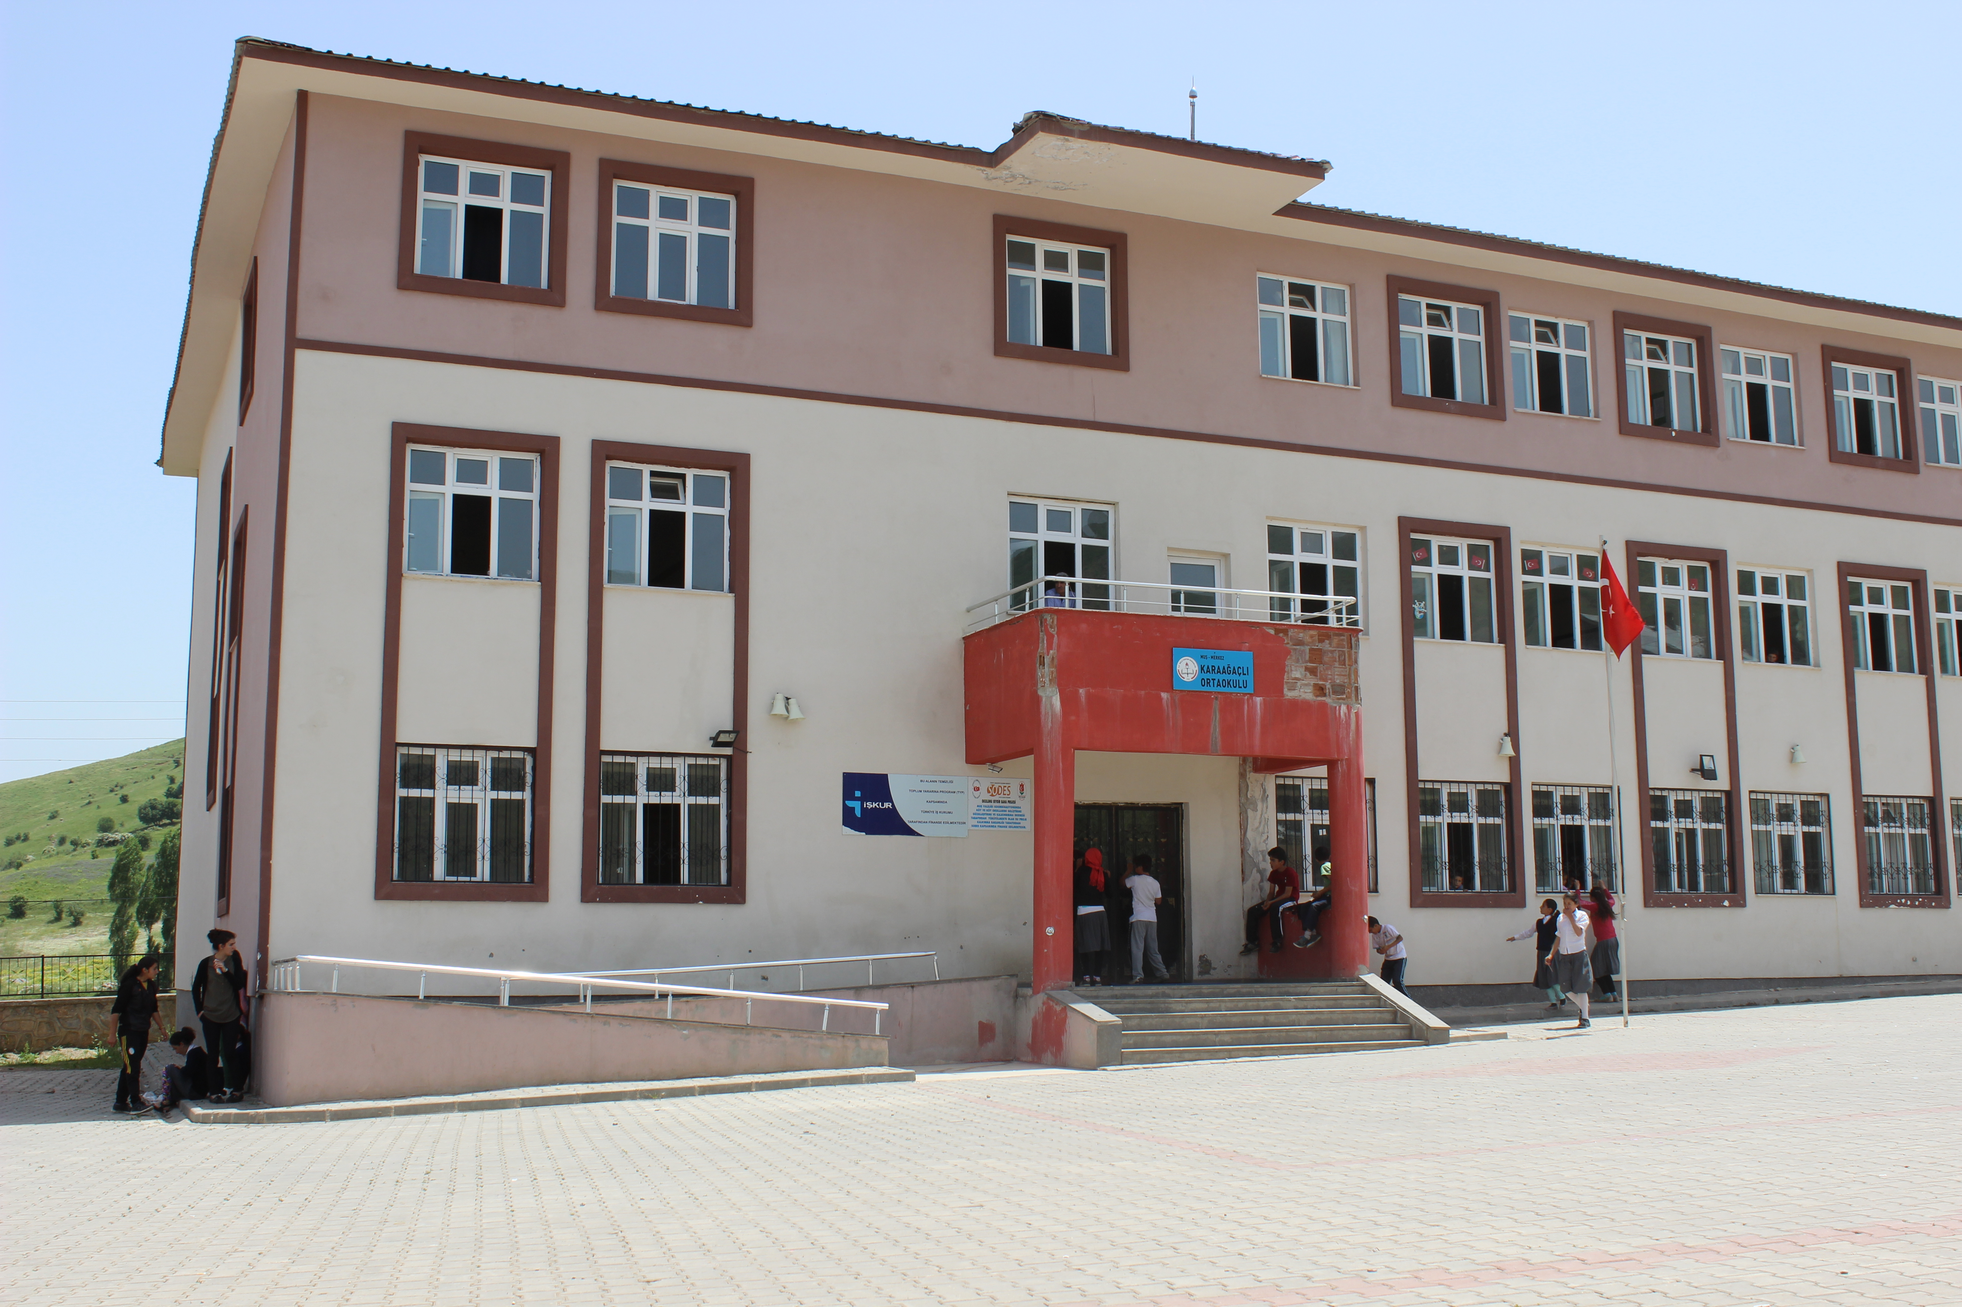

MUŞ 2015

KARAAĞAÇLI
İLK/ORTAOKULU

2015 - 2019
DÖNEMİ
STRATEJİK PLANI

MUŞ 2015

İçindekiler

BÖLÜM 1 9
STRATEJİK PLANLAMA SÜRECİ 9
STRATEJİK PLANIN AMACI 11
STRATEJİK PLANIN KAPSAMI 11
STRATEJİK PLANLAMA YASAL DAYANAKLARI 11
STRATEJİK PLAN ÜST KURULU 12
ÇALIŞMA TAKVİMİ 12
BÖLÜM 2: 13
MEVCUT DURUM ANALİZİ 13
OKULUN ÖRGÜT YAPISI 24
OKULUN PERSONEL YAPISI 25
OKULUN ÖĞRENCİ DURUMU 25
Öğrenci Sayısı Dağılımı 25
Öğrenci Ödül Durumu 26
Disiplin Durumu 26
Devamsız Öğrenci Sayısı 26
Sosyal Etkinlikler Durumu 26
Rehberlik Hizmetleri 27
Sosyal-Kültürel ve Sportif Faaliyetler 27
Öğrenci Sınıf Geçme Verileri 27
Merkezi Sınavlardaki Başarı Durumu 28
PROJELER 28

ÇEVRE ANALİZİ 29
PEST ANALİZİ ÇALIŞMA SAYFASI 30
GZFT İÇSEL FAKTÖRLER ÇALIŞMASI 31
GZFT (SWOT) ANALİZİ 32
BÖLÜM 3 34
GELECEĞE BAKIŞ 34
MİSYONUMUZ 34
VİZYONUMUZ 34
İLKELERİMİZ/DEĞERLERİMİZ 35
STRATEJİK AMAÇLAR, HEDEFLER, FAALİYETLER 36
BÖLÜM 4 45
MALİYETLENDİRME/BÜTÇELEME 45
KAYNAK TABLOSU 46
İMZA SİRKÜLERİ 47

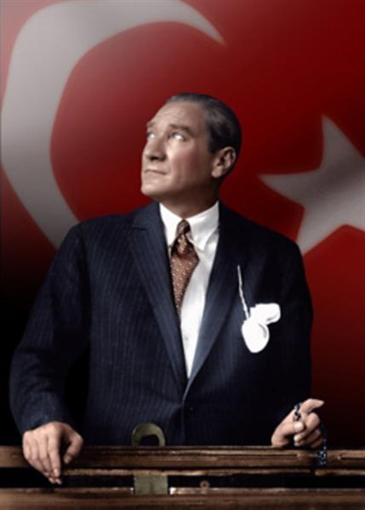

“ Ey yükselen yeni nesil, istikbal sizindir. Cumhuriyet'i biz
kurduk, O'nu yükseltecek ve sürdürecek sizlersiniz.”

Mustafa Kemal ATATÜRK

İSTİKLÂL MARŞI

Korkma, sönmez bu şafaklarda yüzen al sancak;
Sönmeden yurdumun üstünde tüten en son ocak.
O benim milletimin yıldızıdır, parlayacak;
O benimdir, o benim milletimindir ancak.

Çatma, kurban olayım, çehreni ey nazlı hilal!
Kahraman ırkıma bir gül! Ne bu şiddet, bu celâl?
Sana olmaz dökülen kanlarımız sonra helâl...
Hakkıdır, Hakk'a tapan, milletimin istiklâl!
Ben ezelden beridir hür yaşadım, hür yaşarım.
Hangi çılgın bana zincir vuracakmış? Şaşarım!
Kükremiş sel gibiyim, bendimi çiğner, aşarım.
Yırtarım dağları, enginlere sığmam, taşarım.
Garbın âfâkını sarmışsa çelik zırhlı duvar,
Benim iman dolu göğsüm gibi serhaddim var.
Ulusun, korkma! Nasıl böyle bir imanı boğar,
Medeniyet!' dediğin tek dişi kalmış canavar?

Arkadaş! Yurduma alçakları uğratma, sakın.
Siper et gövdeni, dursun bu hayâsızca akın.
Doğacaktır sana va'dettiği günler Hak'ın...
Kim bilir, belki yarın, belki yarından da yakın.
Bastığın yerleri "toprak!" diyerek geçme, tanı:
Düşün altındaki binlerce kefensiz yatanı.
Sen şehit oğlusun, incitme, yazıktır, atanı:
Verme, dünyaları alsan da, bu cennet vatanı.
Kim bu cennet vatanın uğruna olmaz ki fedâ?
Şühedâ fışkıracak toprağı sıksan, şühedâ!
Cânı, cânânı, bütün varımı alsın da Huda,
Etmesin tek vatanımdan beni dünyada cüdâ.
Ruhumun senden, İlâhi, şudur ancak emeli:
Değmesin mabedimin göğsüne nâmahrem eli.
Bu ezanlar-ki şahadetleri dinin temeli-
Ebedî yurdumun üstünde benim inlemeli.
O zaman vecd ile bin secde eder -varsa- taşım,
Her cerîhamdan, İlâhi, boşanıp kanlı yaşım,
Fışkırır ruh-ı mücerred gibi yerden na'şım;
O zaman yükselerek arşa değer belki başım.
Dalgalan sen de şafaklar gibi ey şanlı hilâl!
Olsun artık dökülen kanlarımın hepsi helâl.
Ebediyen sana yok, ırkıma yok izmihlâl:
Hakkıdır, hür yaşamış, bayrağımın hürriyet;
Hakkıdır, Hakk'a tapan milletimin istiklâl!

Mehmet Âkif ERSOY
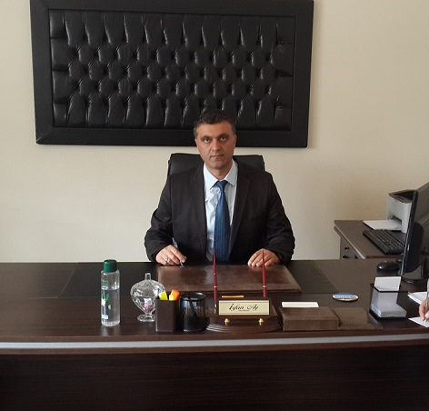

İçinde bulunduğumuz zaman bilginin hızla değiştiği, her geçen gün teknoloji ve bilimde yeni gelişmelerin yaşandığı bir dönem. Bu döneme ayak uydurmak ve çağın gerisinde kalmamak disiplinli, düzenli ve şüphesiz ki planlı çalışmaktan geçiyor.

Okulumuzda değişen şartlara ve yeni gelişmelere ayak uydurmak ve uyum sağlamak için gerekli olan planlamayı amaç ve hedeflerine uygun olarak yapmış, planlamasına uygun olarak hedefleri ve amaçları doğrultusunda tüm paydaşları ile çalışmalarını yürütmektedir.

Okulumuzun çevre şartları, stratejik amaçları, hedefleri, toplumun ve bizlerin beklentileri doğrultusunda okulumuzun stratejik planını okul paydaşları ve Stratejik Planlama Ekibi olarak bizler yapmış bulunuyoruz. Yapılan bu planlamanın okulumuzun gelişimine ve geleceğine önemli katkıları olacağını düşünüyoruz…

İrfan AY
Okul Müdürü

İLİ: MUŞ / MERKEZ / OKUL ADI: KARAAĞAÇLI İLK/ORTAOKULU
OKULA İLİŞKİN GENEL BİLGİLER |  |  |  | PERSONELLE İLGİLİ BİLGİLER
Okul Adresi | KARAAĞAÇLI BELDESİ
Okul Telefonu | 0436 232 40 20 |  |  | ÜNVANLARI | SAYILARI
Faks |  |  |  |  | ERKEK |  | KADIN
Elektronik Posta Adresi | muskaraagacliioo@gmail.com |  |  | OKUL YÖNETİCİSİ  (Vekil ise V ile Asil ise A ile Belirtilmelidir) | 1A |  | --
Web Sayfa Adresi | Karaağaçlioo.meb.k12.tr
Öğretim Şekli | NORMAL(X ) |  | İKİLİ ( )
Okullların Hizmete Giriş Tarihi | 1950 ve 2013 |  |  | OKUL YÖNETİCİ YARDIMCILARI | 2A |  | --

OKUL VE BİNA DONANIM BİLGİLERİ
Derslik Sayısı | 20 |  |  | Branş Öğretmeni | 15
Toplam Şube Sayısı | 20 |  |  | Sınıf Öğretmeni | 8
Fen Laboratuarı Sayısı | - |  |  | Rehber Öğretmen | 1
Kütüphane Sayısı | 1 |  |  | Anasınıfı Öğretmeni | 2
Resim Atölyesi | - |  |  | Memur | -
Müzik Sınıfı | - |  |  | Hizmetli | 4
Bilgisayar Laboratuarı Sayısı | 1 |  |  | Teknisyen | -
Bilgisayar Sayısı |  | 20 |  | TOPLAM |  | 30

BÖLÜM 1

STRATEJİK PLANLAMA SÜRECİ

Okulumuzun Stratejik Planına (2015-2019) Stratejik Plan Üst Kurulu ve Stratejik Planlama Ekibi tarafından, Okulumuzun toplantı salonunda, çalışma ve yol haritası belirlendikten sonra taslak oluşturularak başlanmıştır.

Stratejik Planlama Çalışmaları kapsamında okul personelimiz içerisinden “Stratejik Plan Üst Kurulu” ve “Stratejik Planlama Ekibi” kurulmuştur. Önceden hazırlanan anket formlarında yer alan sorular katılımcılara yöneltilmiş ve elde edilen veriler birleştirilerek paydaş görüşleri oluşturulmuştur. Bu bilgilendirme ve değerlendirme toplantılarında yapılan anketler ve hedef kitleye yöneltilen sorularla mevcut durum ile ilgili veriler toplanmıştır.

Stratejik planlama konusunda 2014 yılı Mart ayında İl Milli Eğitim Müdürlüğü Ar-Ge Birimi tarafından gerçekleştirilen seminerlerle okul müdürü, müdür yardımcıları, öğretmenler ve bölüm şefleri olmak üzere paydaş katılımı sağlanmıştır. Seminerde Stratejik Plan hazırlama yasal nedenleri ve amaçları hakkındaki bilgilendirme, stratejik plan öğeleri ve planlama aşamalarına ilişkin konularda bilgiler alınmıştır.

Stratejilerin Belirlenmesi;

Stratejik planlama ekibi tarafından, tüm iç ve dış paydaşların görüş ve önerileri bilimsel yöntemlerle analiz edilerek planlı bir çalışmayla stratejik plan hazırlanmıştır.
Bu çalışmalarda izlenen adımlar;
1.Okulun var oluş nedeni (misyon), ulaşmak istenilen nokta (vizyon) belirlenip okulumuzun tüm paydaşlarının görüşleri ve önerileri alındıktan da vizyona ulaşmak için gerekli olan stratejik amaçlar belirlendi. Stratejik amaçlar;

a. Okul içinde ve faaliyetlerimiz kapsamında iyileştirilmesi, korunması veya önlem alınması gereken alanlarla ilgili olan stratejik amaçlar,
b. Okul içinde ve faaliyetler kapsamında yapılması düşünülen yenilikler ve atılımlarla ilgili olan stratejik amaçlar,
c. Yasalar kapsamında yapmak zorunda olduğumuz faaliyetlere ilişkin stratejik amaçlar olarak da ele alındı.

2. Stratejik amaçların gerçekleştirilebilmesi için hedefler konuldu. Hedefler stratejik amaçla ilgili olarak belirlendi. Hedeflerin spesifik, ölçülebilir, ulaşılabilir, gerçekçi, zaman bağlı, sonuca odaklı, açık ve anlaşılabilir olmasına özen gösterildi.

3. Hedeflere uygun belli bir amaca ve hedefe yönelen, başlı başına bir bütünlük oluşturan, yönetilebilir, maliyetlendirilebilir faaliyetler belirlendi. Her bir faaliyet yazılırken; bu faaliyet “amacımıza ulaştırır mı” sorgulaması yapıldı.

4. Hedeflerin/faaliyetlerin gerçekleştirilebilmesi için sorumlu ekipler ve zaman belirtildi.

5. Faaliyetlerin başarısını ölçmek için performans göstergeleri tanımlandı.
6. Strateji, alt hedefler ve faaliyet/projeler belirlenirken yasalar kapsamında yapmak zorunda olunan faaliyetler, paydaşların önerileri, çalışanların önerileri, önümüzdeki dönemde beklenen değişiklikler ve GZFT (SWOT) çalışması göz önünde bulunduruldu.

7. GZFT çalışmasında ortaya çıkan zayıf yanlar iyileştirilmeye, tehditler bertaraf edilmeye; güçlü yanlar ve fırsatlar değerlendirilerek kurumun faaliyetlerinde fark yaratılmaya çalışıldı; önümüzdeki dönemlerde beklenen değişikliklere göre de önlemler alınmasına özen gösterildi.
8. Strateji, Hedef ve Faaliyetler kesinleştikten sonra her bir faaliyet maliyetlendirilmesi yapıldı.
9. Maliyeti hesaplanan her bir faaliyetler için kullanılacak kaynaklar belirtildi. Maliyeti ve kaynağı hesaplanan her bir faaliyet/projenin toplamları hesaplanarak bütçeler ortaya çıkartıldı.
Yukarıdaki çalışmalar gerçekleştirildikten sonra Karaağaçlı İlk/Ortaokulu 2015-2019 dönemi stratejik planına son halini vermek üzere İlçelere bağlı okullar İlçe Milli Eğitim Müdürlüklerine, Merkeze bağlı okullar ise İl Milli Eğitim Müdürlüğü Ar-Ge Birimine arge49@meb.gov.tr elektronik posta gönderilerek veya elden götürülerek görüş istenmiştir.
Görüşleri doğrultusunda son düzenlemeler yapılarak plan taslağı son halini almış ve onaya sunulmuştur.

STRATEJİK PLANIN AMACI
AMAÇ
Bu stratejik plan dokümanı, okulumuzun güçlü ve zayıf yönleri ile dış çevredeki fırsat ve tehditler göz önünde bulundurularak, eğitim alanında ortaya konan kalite standartlarına ulaşmak üzere yeni stratejiler geliştirmeyi ve bu stratejileri temel alan etkinlik ve hedeflerin belirlenmesini amaçlamaktadır.

STRATEJİK PLANIN KAPSAMI
KAPSAM
Bu stratejik plan dokümanı Karaağaçlı İlk/Ortaokulu 2015–2019 yıllarına dönük stratejik amaçlarını, hedeflerini ve performans göstergelerini kapsamaktadır.

STRATEJİK PALANLAMA YASAL DAYANAKLARI
DAYANAK
SIRA NO | REFERANS KAYNAĞININ ADI
1 | 5018 yılı Kamu Mali Yönetimi ve Kontrol Kanunu
2 | 10. Kalkınma Planı (2014-2018)
3 | Yüksek Planlama Kurulu Kararları
4 | DPT Müsteşarlığı tarafından hazırlanan Kamu İdareleri İçin Stratejik Planlama Kılavuzu
5 | Maliye Bakanlığı Tarafından Hazırlanan Performans Esaslı Bütçeleme Rehberi
6 | Kamu İdareleri Faaliyet Raporlarının Düzenlenmesi ile Bu İşlemlere İlişkin Diğer Esas ve Usuller Hakkında Yönetmelik
7 | 61. Hükümet Eylem Planı
8 | Milli Eğitim Bakanlığı Stratejik Planı
9 | İl Milli Eğitim Müdürlüğü Stratejik Planı
10 | 2013/26 No’lu Genelge
 | Diğer Kaynaklar

STRATEJİK PLAN ÜST KURULU
OKUL GELİŞİM YÖNETİM EKİBİMİZ
SIRA NO | ADI SOYADI | GÖREVİ
1 | İrfan AY | OKUL MÜDÜRÜ
2 | Emre TATAR | MÜDÜR YARDIMCISI
3 | Ahmet BÜYÜKYAVUZ | ÖĞRETMEN
4 | Kerem ÖNAL | OKUL AİLE BİRLİĞİ BAŞKANI
5 | Ayhan YEŞİLKAYA | OKUL AİLE BİRLİĞİ YÖNETİM KURULU ÜYESİ
STRATEJİK PLANLAMA EKİBİ
OKUL GELİŞİM YÖNETİM EKİBİMİZ
SIRA NO | ADI SOYADI | GÖREVİ
1 | Turgay GÜLERYÜZ | MÜDÜR YARDIMCISI
2 | Arif EKİCİ | P.D. ve REHBER ÖĞRETMEN
3 | Sidar FERAT | ÖĞRETMEN
4 | Turgay YALIM | ÖĞRETMEN
5 | Mehmet KARACA | GÖNÜLLÜ VELİ

ÇALIŞMA TAKVİMİ
No | Faaliyet | 2014-2015
 |  | Eylül | Ekim |  | Kasım |  | Aralık |  | Ocak | Şubat | Mart | Nisan | Mayıs |  |  | Haziran
1 | Hazırlık Dönemi - Eğitim Çalışmaları | X |  | X
2 | Paydaş Tespiti ve Analizi |  |  | X | X
3 | Durum Analizi |  |  |  | X | X
4 | Misyon, Vizyon, İlke Değerler |  |  |  |  | X |  | X
5 | Stratejik Amaç ve Hedeflerin Belirlenmesi |  |  |  |  |  |  | X
6 | Faaliyet ve Projelerin Belirlenmesi |  |  |  |  |  |  | X |  | X
7 | Stratejik Planın Taslak çalışması |  |  |  |  |  |  | X |  | X
8 | Stratejik Planın  Yazılması |  |  |  |  |  |  |  |  | X
9 | Stratejik Planın sonuçlandırılması |  |  |  |  |  |  |  |  |  | X | X
10 | Stratejik Planın Planlama Birimine Teslimi |  |  |  |  |  |  |  |  |  |  |  |  | X

BÖLÜM 2:

MEVCUT DURUM ANALİZİ

A) TARİHİ GELİŞİM
OKULUN TARİHÇESİ VE YAPISI
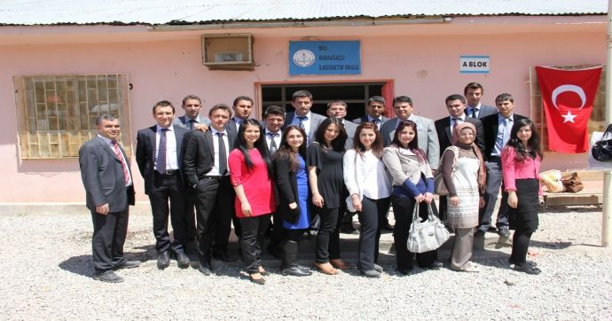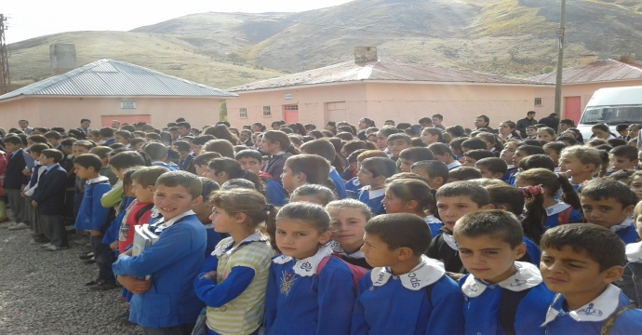
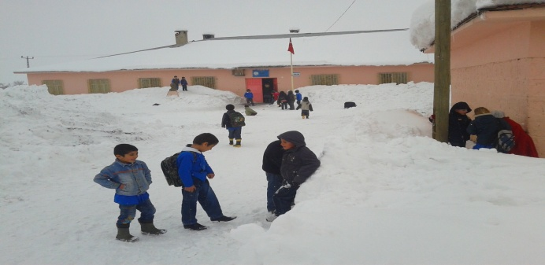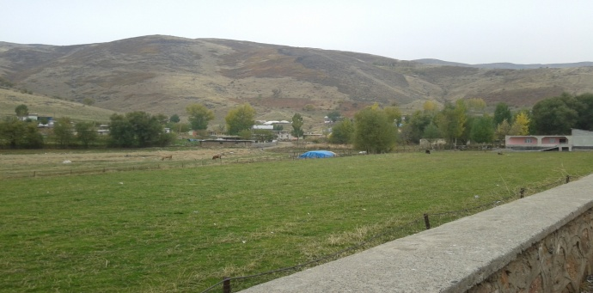

Karaağaçlı Beldesi belde unvanı almadan önce Karaağaçlı köyü ilkokulu 1950 yılında, Milli Eğitim Müdürlüğü bünyesinde hizmete açılmıştır. 2 derslik olarak öğretime başlamıştır. Şu an o iki derslik sadece odun-kömür deposu olarak kullanılmaktadır. Öğrenci sayısının çoğalması nedeniyle bina yetersiz gelmiş olup 1994 yılında ek bina yapılmıştır.1994-1995 Eğitim öğretim yılından bu yana 8 derslik olarak eğitim öğretime devam etmekteydi. 4+4+4 projesi kapsamında okulların ayrılmasıyla 2013’de yeni ortaokul binası yapılmış yapılan yeni binayla birlikte derslik sayısı toplam 20 derslik haline gelmiştir. Eğitim öğretim hizmetine başladığı ilk yıldan bu yana çağdaş eğitim-öğretimin gereklerine; uygun fiziksel mekanların temini, eğitim-öğretim araç ve gereçlerinin sağlanması, eğitim-öğretim ve yönetim süreç standartlarının belirlenmesi ve en güzel şekilde yürütülmesi konusunda Muş’ta var olan okulların içinde örnek teşkil etme yolunda emin adımlar atmaktadır.

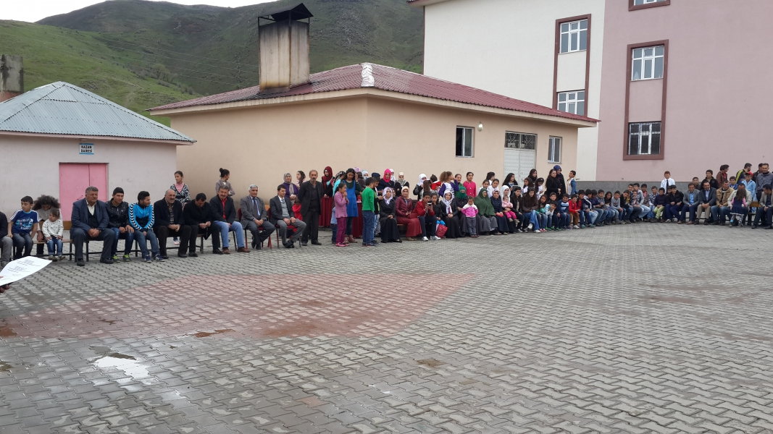
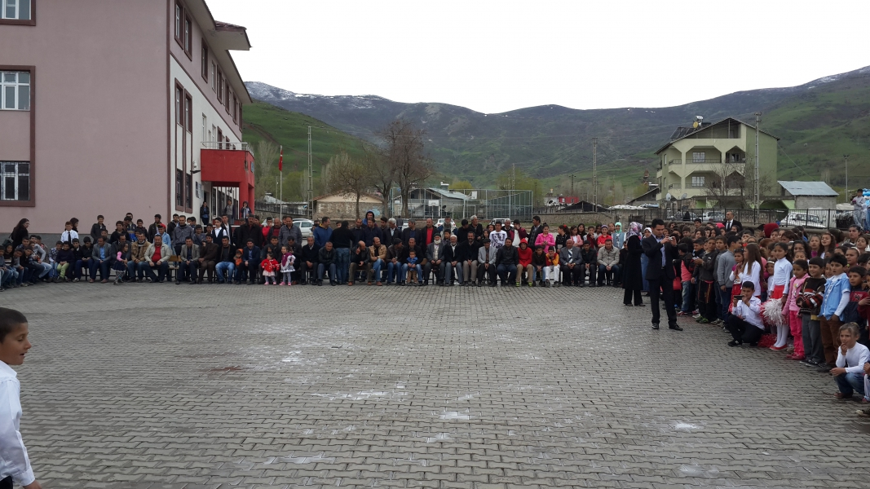

Muş Merkez Karaağaçlı Ortaokulu, 1 Müdür, 2 Müdür Yardımcısı, 27 Öğretmen, 4 Hizmetli ile eğitim öğretim hizmeti vermektedir.
Okulumuzun 2520 metrekare kullanım alanı vardır, İlkokul ve ortaokul binasıyla bahçe ortak olarak kullanılmaktadır.
Okul içinde olumlu ve etkili bir kurum kültürü vardır. Okulda karar alma süreçlerine herkesin katılımı sağlanır.
Okulda veli, çevre, okul işbirliği istenilen düzeyde değildir. Okulumuzda Bakanlığımızın eğitim politikaları benimsenir ve okula hemen aktarılır.

B.YASAL YÜKÜMLÜLÜKLER VE MEVZUAT ANALİZİ
MEVZUAT ADI
657 Sayılı Devlet Memurları Kanunu
1739 Sayılı Milli Eğitim Temel Kanunu
222 Sayılı İlköğretim Ve Eğitimi Kanunu
Devlet Memurları Sicil Yönetmeliği
Milli Eğitim Bakanlığı İlköğretim Kurumları Yönetmeliği
Millî Eğitim Bakanlığı İlköğretim ve Orta Öğretim Kurumları Sosyal Etkinlikler Yönetmeliği
Millî Eğitim Bakanlığı Okul-Aile Birliği Yönetmeliği
Millî Eğitim Bakanlığı Rehberlik ve Psikolojik Danışma Hizmetleri Yönetmeliği
Millî Eğitim Bakanlığı Sosyal ve Kültürel Yarışmalar Yönetmeliği
Okul Öncesi Eğitim Kurumları Yönetmeliği
Okul Servis Araçları Hizmet Yönetmeliği
Öğretmenlik Kariyer Basamaklarında Yükselme Yönetmeliği
Yetiştirici ve Tamamlayıcı Sınıflar ve Kurslar Yönetmeliği
Kurum Tanıtım Yönetmeliği
İlköğretimde Yöneltme Yönergesi
Millî Eğitim Bakanlığı Bayrak Törenleri Yönergesi
Bilgi ve İletişim Teknolojileri Araçları ve Ortamlarının Eğitim Etkinliklerinde Kullanım Yönergesi
Millî Eğitim Bakanlığı İlköğretim Kurumlarında Yetiştirici Sınıf Açılmasına İlişkin Yönerge
Millî Eğitim Bakanlığı Ortaöğretim Kurumlarına Geçiş Yönergesi
Millî Eğitim Bakanlığı Öğrencileri Yetiştirme Kursları Yönergesi
Millî Eğitim Bakanlığı Toplam Kalite Yönetimi Uygulama Yönergesi
Taşınır Mal Yönetmeliği

YASAL YÜKÜMLÜLÜKLER | DAYANAK
Atatürk inkılâp ve ilkelerine ve Anayasada ifadesini bulan Atatürk milliyetçiliğine bağlı: Türk Milletinin millî, ahlâkî, insanî, manevî ve kültürel değerlerini benimseyen, koruyan ve geliştiren; ailesini, vatanını, milletini seven ve daima yüceltmeye çalışan; insan haklarına ve Anayasanın başlangıcındaki temel ilkelere dayanan demokratik, lâik ve sosyal bir hukuk Devleti olan Türkiye Cumhuriyetine karşı görev ve sorumluluklarını bilen ve bunları davranış haline getirmiş yurttaşlar olarak yetiştirmek | 1739 Sayılı Milli Eğitim Temel Kanunu  Madde 2
Beden, zihin, ahlâk, ruh ve duygu bakımlarından dengeli ve sağlıklı şekilde gelişmiş bir kişiliğe ve karaktere, hür ve bilimsel düşünme gücüne, geniş bir dünya görüşüne sahip, insan haklarına saygılı, kişilik ve teşebbüse değer veren, topluma karşı sorumluluk duyan; yapıcı, yaratıcı ve verimli kişiler olarak yetiştirmek | 1739 Sayılı Milli Eğitim Temel Kanunu  Madde 2
İlgi, istidat ve kabiliyetlerini geliştirerek gerekli bilgi, beceri, davranışlar ve birlikte iş görme alışkanlığı kazandırmak suretiyle hayata hazırlamak ve onların, kendilerini mutlu kılacak ve toplumun mutluluğuna katkıda bulunacak bir meslek sahibi olmalarını sağlamak | 1739 Sayılı Milli Eğitim Temel Kanunu  Madde 2
Her Türk çocuğuna iyi bir vatandaş olmak için gerekli temel bilgi, beceri, davranış ve alışkanlıkları kazandırmak; onu millî ahlâk anlayışına uygun olarak yetiştirmek | 1739 Sayılı Milli Eğitim Temel Kanunu  Madde 23
Her Türk çocuğunu ilgi, istidat ve kabiliyetleri yönünden yetiştirerek hayata ve üst öğrenime hazırlamak | 1739 Sayılı Milli Eğitim Temel Kanunu  Madde 23
İlköğretimin son ders yılının ikinci yarısında öğrencilere, ortaöğretimde devam edilebilecek okul ve programların hangi mesleklerin yolunu açabileceği ve bu mesleklerin kendilerine sağlayacağı yaşam standardı konusunda tanıtıcı bilgiler vermek üzere rehberlik servislerince gerekli çalışmalar yapmak. | 1739 Sayılı Milli Eğitim Temel Kanunu  Madde 23
Mecburi ilköğrenim çağında bulundukları halde zihnen, bedenen, ruhan ve sosyal bakımdan özürlü olan çocukların özel eğitim ve öğretim görmeleri sağlamak | 222 Sayılı İlköğretim ve Eğitim Kanunu
Haftalık ders programı, öğretim yılı başında ve gerekli hallerde ders yılı içinde okul yönetimince hazırlanması. | İlköğretim Kurumları Yönetmeliği  5. maddesi  2. Bendi
İlkokul öğrenimini tamamlayan ve kayıtların yapıldığı eylül ayı sonu itibariyle, zorunlu öğrenim çağı dışına çıkmamış öğrencilerin kayıtları e-Okul sisitemi üzerinden ortaokula yapılması. | İlköğretim Kurumları Yönetmeliği  11. Maddesi  7. Bendi
Uygun şartları taşıyan öğrencilerin naklini, öğrenci velisinin başvurusu üzerine e-Okul sistemine geçirilmesi. | İlköğretim Kurumları Yönetmeliği  12. Maddesi
e-Okul sisteminde her öğrenci için öğrenci dosyası tutulur. Okul yönetimi ve ilgili öğretmenler, dosya bilgilerinin sisteme zamanında işlenmesinden sorumludur. | İlköğretim Kurumları Yönetmeliği  16. maddesi
İlköğretim kurumlarında çocukların devamsızlıları, e-Okul sistemine işlenir ve öğretmenler ve yöneticiler tarafından takip edilir. | İlköğretim Kurumları Yönetmeliği  18 maddesi
Özürsüz olarak okula devam etmeyen çocuğun velisinin bilgilendirilmesi, devam etmesi dahilinde gerekli hükümlerin uygulanması. | İlköğretim Kurumları Yönetmeliği  18. maddesi  2. bendi
Okul çağına uygun çocukların, 222 sayılı İlköğretim ve Eğitim Kanununun ilgili hükümleri gereğince çocukların okula devamlarının sağlanması. | İlköğretim Kurumları Yönetmeliği  18. maddesi  3. bendi
Öğretmenler Kurulunun ders yılı başlamadan önce, ikinci dönem başında ve ders yılı sonunda toplanmasının sağlanması. | İlköğretim Kurumları Yönetmeliği  34. maddesi
Şube öğretmenler kurulu planlamaya göre birinci dönemin ikinci ayında, ikinci dönemin birinci veya ikinci haftasında ve yıl sonunda okul müdürü ya da görevlendireceği müdür yardımcısı veya şube rehber öğretmeninin başkanlığında toplanmasını sağlamak. | İlköğretim Kurumları Yönetmeliği  36. maddesi
Okulun ve çevrenin ihtiyaçlarına göre, mesleki çalışma programının hazırlanması. | İlköğretim Kurumları Yönetmeliği  38. maddesi
Her dönem sona ermeden 5 gün önce, e-Okul sisteminden çıktısı alınan Öğretmen puan çizelgesi ilgili öğretmenlerle birliktekontrol edilmesi, imzalanması ve dosyada saklanması. | İlköğretim Kurumları Yönetmeliği  26. maddesi.

A. FAALİYET: OKUL YÖNETİM HİZMETLERİ
A.1. FAALİYET: YÖNETİM HİZMETLERİNİ YÜRÜTME
A.1.1. Alt Faaliyet: Yönetim Hizmetlerini Yapma
Faaliyet Basamakları

A.1.1.1. Beklenmedik olaylara müdahale etme,
A.1.1.2. İş ve işlemleri mevzuatlarına uygun yürütme,
A.1.1.3. Kılık-kıyafet yönetmeliğine uyma ve uyulmasını sağlama,
A.1.1.4. Kişisel mesleki gelişimini sağlama,
A.1.1.5. Üstlerini yaptığı işle ilgili bilgilendirme
A.1.1.6. Görev dağılımı yapmadır.

A.1.2. Alt Faaliyet Kurumu Temsil Etme
Faaliyet Basamakları
A.1.2.1 Okula gelen ilgilileri bilgilendirme,
A.1.2.2 Kurumlar arası işbirliği için nezaket ziyaretlerinde bulunma,
A.1.2.3 Müdür adına toplantı ve törenlere katılma,
A.1.2.4 Müdüre vekâlet etme,
A.1.2.5 Protokol kurallarını uygulama,
A.1.2.6 Kurul ve komisyonlara katılmadır.

1.3. Alt Faaliyet Kurum Kültürü Oluşturma ve Geliştirmeye Yönelik Çalışmalar Yapılmasını Sağlama
Faaliyet Basamakları
A.1.3.1 Bilginin paylaşılmasını sağlama,
A.1.3.2 Çalışanlara rehberlik etme,
A.1.3.3 Sınıflara rehberlik amaçlı ziyaretlerde bulunma,
A.1.3.4 Periyodik toplantılar yapma,
A.1.3.5 Çalışanları karar sürecine ortak etme,
A.1.3.6 Personelini ziyaret ederek motive etme,
A.1.3.7 Personelin ve kendisinin gelişimini sağlama,
A.1.3.8 Tüm iş ve işlemleri TKY anlayışıyla yürütmedir.
A.1.4. Alt Faaliyet Basın: Yayın ve Halkla İlişkiler
Faaliyet Basamakları
A.1.4.1 Web sitesinin güncellenmesini sağlama
A.1.4.2 Okulda yapılan çalışmaları kamuoyuyla paylaşmadır.
A.1.5. Alt Faaliyet: Elektronik Ortamdaki İşlemlerin Zamanında Yapılmasını Sağlama
Faaliyet Basamakları
A.1.5.1 MEBBİS ile ilgili işlemlerin yürütülmesini takip etme,
A.1.5.2 Okulun elektronik haberleşme işlemlerini takip etmedir.
A.1.6. Alt Faaliyet: İdari ve Büro İşlemlerinin Yürütülmesini Sağlama
Faaliyet Basamakları
A.1.6.1 Bilgi notu hazırlama,
A.1.6.2 Büro çalışanlarının yerleşimini sağlama,
A.1.6.3 Resmi yazışmaların kurallarına uygun yürütülmesini sağlama,
A.1.6.4 Gelen-giden evrak işlemlerini yürütme,
A.1.6.5 Arşiv işlemlerini yürütme,
A.1.6.6 Mesai saatlerini uygulama,
A.1.6.7 Zamanlı işleri takip etme,
A.1.6.8 Türk Bayrağının, Mevzuatı'na göre muhafaza edilmesini sağlamadır.

B. FAALİYET ALANI: STRATEJİ GELİŞTİRME
B.1. FAALİYET: STRATEJİ GELİŞTİRME İŞ VE İŞLEMLERİNİ YÜRÜTME
B.1.1. Alt Faaliyet Stratejik Planlama Çalışmalarını Yürütme
Faaliyet Basamakları
B.1.1.1 Okulun stratejik planının hazırlanmasını sağlama,
B.1.1.2 Stratejik planının uygulanmasını takip etmektir.
B.1.2 Alt Faaliyet: Araştırma Geliştirme Çalışmalarını Yürütme
Faaliyet Basamakları
B.1.2.1 AR-GE birimini kurma,
B.1.2.2 AR-GE biriminin etkin çalışmasını sağlama,
B.1.2.3 Kurumsal projeleri takip etme,
B.1.2.4 Zümrelerde ya da birimlerde yapılmak istenilen araştırma taleplerini değerlendirme,
B.1.2.5 TKY sürecini yürütme,
B.1.2.6 Zümrelerde ya da birimlerde uygulanan proje raporlarını değerlendirme,
B.1.2.7 İyi örneklerin değerlendirilerek yaygınlaştırılması için projelendirme,
B.1.2.8 AR-GE, Proje, TKY konularında bilgilendirme çalışmaları yürütme,
B.1.2.9 Bölüm ve birimler arasındaki koordinasyonu sağlama,
B.1.2.10 Eğitim Çalışmalarındaki projeleri yürütmedir.
B.1.3. Alt Faaliyet: İstatistik
Faaliyet Basamakları
B.1.3.1 İstatistikî bilgilerin toplanmasını sağlama,
B.1.3.2 İstatistikî bilgileri analiz ederek değerlendirme,
B.1.3.3 Brifing dosyasını hazırlatmak ve güncel tutulmasını sağlama,
B.1.3.4 Birimlerle istatistikî bilgilerin paylaşılmasını sağlamadır.
C. FAALİYET ALANI: EĞİTİM ÖĞRETİM HİZMETLERİNİN YÖNETİMİ
C.1. FAALİYET: EĞİTİM-ÖĞRETİM İŞLERİNİ YAPMA
C.1.1. Alt Faaliyet: Eğitim Faaliyetlerini Yürütme
Faaliyet Basamakları
C.1.1.1 Okuldaki eğitimin düzenli yürütülmesini sağlama,
C.1.1.2 Ders dışı eğitim çalışmalarının yapılmasını sağlama,
C.1.1.3 Okuma alışkanlığının geliştirilmesi ve yaygınlaştırılması için tedbirler alma,
C.1.1.4 İl Milli Eğitim Müdürlüğünden gelen sağlık, beslenme, çevre, trafik vb. hizmetlerle ilgili
eğitici programları uygulama,
C.1.1.5 Öğrencilerin öz güvenini, başarılarını, topluma değer katma ve üretme becerilerini geliştirici
çalışmalar yapma,
C.1.1.6 Öğrencilerin zararlı alışkanlardan uzak tutulması için tedbirler alma,
C.1.1.7 Okulun zaman çizelgesini hazırlama,
C.1.1.8 Öğrencileri tehdit ve tehlikelere karşı koruyucu, bilinçlendirici çalışmalar yapmadır.
C.1.2. Alt Faaliyet: Öğretim İşlerini Yürütme
Faaliyet Basamakları
C.1.2.1 Program geliştirme çalışmalarına katkı sağlama,
C.1.2.2 Öğrenci başarısını artırmaya yönelik çalışmalar yapma,
C.1.2.3 Okuldaki öğretim ortamlarının etkin kullanımının takibini yapma,
C.1.2.4 Öğretim tekniklerindeki gelişmeleri takip ederek öğrenci-veli ve öğretmenleri bilgilendirme,
C.1.2.5 Ölçme ve değerlendirme tekniklerindeki gelişmeleri takip ederek paydaşları bilgilendirme,
C.1.2.6 Hazırlanan programların yaygınlaştırılmasını sağlama,
C.1.2.7 Zümre toplantıları ile ilgili işlemleri yürütmedir.
C.1.3. Alt Faaliyet: Kültürel Faaliyetleri Yürütme
Faaliyet Basamakları
C.1.3.1 Bilimsel, sosyal ve kültürel faaliyetleri yürütme,
C.1.3.2 Okuma alışkanlığını artırmaya yönelik çalışmalar yapma,
C.1.3.3 Öğrencilerin çevre duyarlılığını artırıcı faaliyetlerin düzenlenmesini sağlama,
C.1.3.4 Yerel, ulusal, uluslararası yarışmalara katılma,
C.1.3.5 Tüm çalışanlara ve öğrencilere tasarruf bilinci kazandırma,
C.1.3.6 Belirli gün ve haftalarla ilgili çalışma yapma,
C.1.3.7 Bilim şenlikleri düzenleme,
C.1.3.8 Gezilerle ilgili işlemleri yürütme,
C.1.3.9 Kültürel yarışmalarla ilgili işlemleri yürütme,
C.1.3.10 Tören programı hazırlama ve uygulama,
C.1.3.11 Eser inceleme iş ve işlemlerini yürütme,
C.1.3.12 Okul kütüphanesinin zenginleştirilmesini teşvik etme,
C.1.3.14 Panel ve konferanslar planlama,
C.1.3.15 Türkçenin doğru kullanımına yönelik faaliyetlerin yapılmasını sağlama,
C.1.3.16 Tarih bilincini oluşturmaya yönelik çalışmalar yapılmasını sağlama,
C.1.3.17 Atatürk sevgisini kazandırmaya yönelik faaliyetler yapılmasını sağlama,
C.1.3.18 Türk kültürünün yaygınlaştırılması için gerekli tedbirleri almadır.
C.1.4. Alt Faaliyet: Beden Eğitimi - Spor - İzcilik İşlemlerini Yürütme
Faaliyet Basamakları
C.1.4.1 Çeşitli spor branşlarına yönelik çalışmalar, kurslar düzenleme,
C.1.4.2 Sosyal-sportif çalışmalara katılma,
C.1.4.3 Millî bayram ve mahallî günlerle ilgili törenlere katılma,
C.1.4.4 Halk oyunları yarışmalarına katılma,
C.1.5.Alt Faaliyet: Bilgisayar Hizmetlerini Yürütme
Faaliyet Basamakları
C.1.5.1 Bilişim Teknolojileri (BT) sınıflarının verimli çalışmasını takip etme,
C.1.5.2 Kurum çalışanlarının bilişim teknolojileriyle ilgili bilgilerinin artırılmasını sağlamadır.
C.1.6. Alt Faaliyet: Öğrenci İşlerini Yürütme
Faaliyet Basamakları
C.1.6.1 Öğrenci kayıt ve nakil işlemlerinin yürütülmesi takip etme,
C.1.6.2 Öğrencilerin sağlık işlerini yürütme,
C.1.6.3 Okul öğrenci kontenjanları işlemlerinin takibini yapma,
C.1.6.4 Okulun diploma işlemlerinin yürütülmesini sağlama,
C.1.6.5 Öğrenci davranış değerlendirme kurulu işlemlerinin yürütülmesini sağlama,
C.1.6.6 Öğrencilerin, okul kayıt alanlarını belirleme,
C.1.6.7 Öğrenci meclisleri işlemlerini yürütmedir.
C.1.7. Alt Faaliyet: Servis İş ve İşlemlerini Yürütme
Faaliyet Basamakları
C.1.7.1 Servis güzergâhlarının tespitini yapma,
C.1.7.2 Servisle taşınacak öğretmen sayılarını tespit etme,
C.1.7.3 Taşıma servis araçlarının denetlenmesinin kontrolünü yapmadır.

D. FAALİYET ALANI: MADDİ KAYNAKLARIN YÖNETİMİ
D.1. FAALİYET: MALİ İŞLERİ YÜRÜTME
D.1.1. Alt Faaliyet Muhasebe İşlerini Yürütme
Faaliyet basamakları
D.1.1.1 Kurumun bütçesini hazırlama ve yürütme,
D.1.1.2 Okulun varsa hizmet alımıyla ilgili işlemlerini yürütme,
D.1.1.3 Ödenek talep ve takip işlerini yürütme,
D.1.1.4 Satın alma işlemlerini yürütmedir.

D.1.2. Alt Faaliyet: Bakım ve Onarım İşlemlerini Yürütme
Faaliyet basamakları
D.1.2.1 Onarım işlemlerinin yapılmasını sağlama,
D.1.2.2 Okul ve kurum binalarının tabii afetlere karşı gerekli tedbirlerinin alınmasını sağlama,
D.1.2.3 Okul eğitim ortamlarının iyileştirilmesini takip etme,
D.1.2.4 Tesis ve araç-gereçlerinin periyodik bakımının yapılmasını sağlama,
33
D.1.2.5 Okulun fizikî kapasitelerinin aktif kullanımını sağlama,
D.1.2.6 Okulun teknik kontrollerini yaptırma,
D.1.2.7 Okulun ısıtma tesisatlarının periyodik bakımlarını yaptırmadır.
D.1.3. Alt Faaliyet: Ayniyat Donatım İşlemlerini Yürütme
Faaliyet Basamakları
D.1.3.1 Satın alma işlerini gerçekleştirme,
D.1.3.2 Okulun teknik ve teknolojik donanımını sağlama,
D.1.3.3 Kurumların araç yakıtlarını İl Milli Eğitim Müdürlüğünden temin etme,
D.1.3.4 Ulaşım ve haberleşme işlerini yürütme,
D.1.3.5 Okulun su, elektrik, sarfiyat işlemlerini yürütme,
D.1.3.6 Donatım ihtiyaçlarının tespitlerini yapma,
D.1.3.7 Kurumlara ayniyat ve donatım malzemeleri sağlama,
D.1.3.8 Donatım malzemelerinin ihtiyaç duyulan yerlere dağıtımını sağlamadır.
E. FAALİYET ALANI: İNSAN KAYNAKLARI YÖNETİMİ
E.1. FAALİYET PERSONEL HİZMETLERİNİ YÜRÜTME
E.1.1. Alt Faaliyet Özlük İşlemlerini Yürütme
Faaliyet Basamakları
E.1.1.1 Derece, kademe, terfi ve intibak işlemlerinin takip edilmesini sağlama,
E.1.1.2 Personelin izin işlemlerinin yürütülmesini sağlama,
E.1.1.3 Personelin emeklilik işlemlerinin yürütülmesini sağlama,
E.1.1.4 Özlük dosyasının tutulmasını sağlama,
E.1.1.5 MEBBİS'te personel bilgilerinin güncel olmasını sağlama,
E.1.1.6 Sendika işlemlerinin yürütülmesini sağlama,
E.1.1.7 Askerlikle ilgili işlemleri yürütme,
E.1.1.8 Personelin sağlık işlemlerini yürütme,
E.1.2. Alt Faaliyet: Atama İşlemlerini Yürütme
Faaliyet Basamakları
E.1.2.1 Norm planlama,
E.1.2.2 Her türlü görevlendirme işlemlerini yürütme,
E.1.2.3 Personelin başlama/ayrılma işlemlerini yürütme,
E.1.2.4 Ders ücreti karşılığı görevlendirme işlemlerini yapma,
E.1.2.5 Okulun personel ve öğretmen dağılımını sağlama,
E.1.2.6 Görevde yükselme ile ilgili iş ve işlemleri yürütme,
E.1.2.7 Okul yöneticilerinin görevlendirmelerini yapmadır.
E.1.3. Alt Faaliyet: Hizmet İçi Eğitim İşlemlerini Yürütme
Faaliyet Basamakları
E.1.3.1 Hizmet içi eğitim ihtiyaçlarını belirleme,
E.1.3.2 Okulun hizmet içi eğitim planlarını yapma,
E.1.3.3 Hizmet içi programlarının yürütülmesini sağlama,
E.1.3.4 Personelin adaylık eğitimlerini almalarını sağlama,
E.1.3.5 Personelin hizmet içi eğitim yoluyla eğitilmesini sağlamadır.
E.1.4. Alt Faaliyet: Öğretmene Hizmet ve Sosyal İşleri Yürütme
Faaliyet Basamakları
E.1.4.1 Öğretmenevleri/sosyal tesisleriyle ilgili başvuru işlemlerini yürütme,
E.1.4.2 Öğretmenler günü programlarını yürütme,
E.1.4.3 Öğretmen kimlik kartları başvurularını sağlamadır.
F. FAALİYET ALANI DENETİM HİZMETLERİ
F.1 FAALİYET: İNCELEME- DENETLEME-SORUŞTURMA İŞLERİNİ YÜRÜTME
F.1.1. Alt Faaliyet İnceleme-Soruşturma İşlemlerini Yürütme
Faaliyet Basamakları
F.1.1.1 Okul içindeki şikâyetlerin değerlendirilmesini sağlama,
F.1.1.2 Ön inceleme işlemlerinin yürütülmesini takip etmedir.
F.1.2. Alt Faaliyet: Denetim İşlemlerini Yürütme
Faaliyet Basamakları
F.1.2.1 Geçirilen teftiş ve denetim sonuçlarını inceleme ve değerlendirme,
F.1.2.2 Okuldaki iş ve işlemlerin denetime hazır bulunulmasını sağlamadır.
F.1.3. Alt Faaliyet: Hukuk-Mevzuat İşlemlerini Yürütme
Faaliyet Basamakları
F.1.3.1 Yargı kararlarını usulüne uygun uygulamadır.

G. FAAALİYET: ALANI ÖZEL EĞİTİM HİZMETLERİ
G.1. FAALİYET: REHBERLİK FAALİYETLERİNİ YÜRÜTME
G.1.1. Alt Faaliyet: Rehberlik ve Psikolojik Danışmanlık İşlemlerini Yürütme
Faaliyet Basamakları
G.1.1.1 Okuldaki rehberlik faaliyetlerini planlama,
G.1.1.2.Rehberlik ve psikolojik danışma hizmetleri yürütme komisyonunun çalışmasını sağlama,
G.1.1.3 Rehberlik psikolojik danışma hizmetleri yıllık çalışma planı ve yılsonu çalışma raporunu RAM'a
gönderme,
G.1.1.4 Engelli bireyler için fiziksel düzenlemeler yapılmasını sağlama,
G.1.1.5 Kaynaştırma Eğitimi alan öğrencilerin iş ve işlemlerini düzenleme,
G.1.1.6 Akran zorbalığı eylem planlarının hazırlanmasını ve uygulamasını sağlamaktır.
H.FAALİYET ALANI: SİVİL SAVUNMA
H.1. FAALİYETLER: SİVİL SAVUNMA HİZMETLERİNİ PLANLAMA
H.1.1. Alt Faaliyet: Sivil Savunma İşlemlerini Yürütme
Faaliyet Basamakları
H.1.1.1 Sivil savunma tedbirleri alma,
H.1.1.2 Sivil savunma planının yapılmasını sağlama,
H.1.1.3 Plandaki görev dağılımını yapma, ilgililere tebliğ etme,
H.1.1.4 Sivil savunma tatbikatlarının yapılmasını sağlama,
H.1.1.5 Bilgilendirmeler yapmadır.
H.1.2. Alt Faaliyet: Sivil Savunma Faaliyetlerini Gerçekleştirme
Faaliyet Basamakları
H.1.2.1 Nöbet görevlerini düzenleme,
H.1.2.2 Okulun sabotaj ve afetlere karşı hazır olmasını sağlama,
H.1.2.3 Personele kimlik kartı hazırlanmasını sağlama,
H.1.2.4 Müdahale ekipmanlarının periyodik bakımlarını yaptırma,
H.1.2.5 Okul ve kurumların elektrik tesisatının periyodik bakımını yaptırmadır.

C)PAYDAŞ ANALİZİ

1-PAYDAŞLARIN BELİRLENMESİ
PAYDAŞLAR | İÇ PAYDAŞ | DIŞ PAY, |  |  | Paydaşın Kurum Faaliyetlerini Etkileme Derecesiİ | Paydaşın Taleplerine Verien Önem | Sonuç
 |  |  |  | NEDEN PAYDAŞ
 |  |  |  |  | Tam 5" "Çok 4", "Orta 3", "Az 2", "Hiç 1"
 |  |  |  |  | 1,2,3 İzle  4,5 Bilgilendir | 1,2,3 Gözet  4,5 Birlikte Çalış
Veliler |  | X |  | Tedarikçi Doğrudan ve Dolaylı Hizmet Alan | 4 | 4 | Bilgilendir, Birlikte çalış
Okul Aile Birliği | X |  |  | Amaçlarımıza Ulaşmada Destek İçin İş birliği İçinde Olmamız Gereken Kurumlar | 5 | 5 | Bilgilendir, Birlikte çalış
İl MEM Müdürlüğü |  | X |  | Amaçlarımıza Ulaşmada Destek İçin İş birliği İçinde Olmamız Gereken Kurumlar | 5 | 5 | Bilgilendir, Birlikte çalış
Belde Belediyesi |  | X |  | Amaçlarımıza Ulaşmada Destek İçin İş birliği İçinde Olmamız Gereken Kurumlar | 4 | 4 | Bilgilendir, Birlikte çalış
Sağlık Ocağı |  | X |  | Amaçlarımıza Ulaşmada Destek İçin İş birliği İçinde Olmamız Gereken Kurumlar | 2 | 3 | İzle, Gözet
Ortak Sınava Girecek Öğrencier | X |  |  | Okul Başarımızda Öncelikli Grup | 5 | 5 | Bilgilendir, Birlikte Çalış
Sosyal Etkinliklere Katılan Öğrenciler | X |  |  | Okul Tanıtımında Öncelikli Grup | 5 | 5 | Bilgilendir, Birlikte Çalış
Diğer Öğrenciler | X |  |  | Varoluş gerekçemiz | 4 | 4 | Bilgliendir, Birlikte Çalış

2-PAYDAŞLARIN ÖNCELİKLENDİRİLMESİ

ETKİ  ÖNEM | ZAYIF | GÜÇLÜ
ÖNEMLİ | - Üniversite  - Resmi Kurumlar  - Hayırseverler  - Muş Belediyesi  - Karaağaçlı Belediyesi | - Öğretmenler  - Veliler  - İl Özel İdaresi  - Öğrenciler  - Okul Aile Birlikleri  - Karaağaçlı Belediyesi
ÖNEMSİZ |  | - Özel Sektör Kuruluşları

OKULUN ÖRGÜT YAPISI

OKULUN PERSONEL YAPISI

2010 YILI YÖNETİCİ VE ÖĞRETMEN DURUMU
SIRA NO | Görevi | E | K | T | Lisans | Y.Lisans | Uzman
1 | MÜDÜR | 1 |  | 1 | 1
2 | MÜDÜR YARDIMCISI | 2 |  | 2 | 2
3 | TÜRKÇE |  | 2 | 2 | 2
4 | SOSYAL BİLGİLER | 1 | 1 | 2 | 2
5 | MATEMATİK |  | 2 | 2 | 2
6 | İNGİLİZCE |  | 2 | 2 | 2
7 | DİN KULTURU |  | 1 | 1 | 1
8 | FEN TEKNOLOJİ | 1 | 1 | 2 | 2
9 | GÖRSEL SANATLAR |  | 1 | 1 | 1
10 | MÜZİK |  | 1 | 1 | 1
11 | BEDEN EĞİTİMİ |  | 1 | 1 | 1
12 | SINIF ÖĞRETMENİ | 6 | 1 | 7 | 7
13 | ANASINIFI ÖĞRETMENİ |  | 2 | 2 | 2
14 | ÜCRETLİ ÖĞRETMEN | 3 |  | 3 | 3
15
TOPLAM |  | 14 | 15 | 29 | 29

SIRA NO | Görevi | E | K | T
1 | MEMUR
2 | HİZMETLİ | 3 |  | 3
3 | SÖZLEŞMELİ PERSONEL | 1 |  | 1
4 | GEÇİCİ PERSONEL | 4 |  | 4
TOPLAM |  | 8 |  | 8

OKULUN ÖĞRENCİ DURUMU

Öğrenci Sayısı Dağılımı
 | 2011-2012 |  |  | 2012-2013 |  |  | 2013-2014
SINIFLAR | E | K | T | E | K | T | E | K | T
ANASINIFI | 12 | 12 | 24 | 13 | 13 | 26 | 15 | 15 | 30
1.SINIFLAR | 30 | 16 | 46 | 17 | 13 | 30 | 14 | 16 | 30
2.SINIFLAR | 12 | 19 | 31 | 30 | 16 | 46 | 17 | 13 | 30
3.SINIFLAR | 31 | 24 | 55 | 12 | 19 | 31 | 30 | 16 | 46
4.SINIFLAR | 28 | 24 | 52 | 31 | 24 | 55 | 12 | 19 | 31
5.SINIFLAR | 37 | 25 | 62 | 28 | 24 | 52 | 31 | 24 | 55
6.SINIFLAR | 25 | 27 | 52 | 37 | 25 | 62 | 28 | 24 | 52
7.SINIFLAR | 25 | 26 | 51 | 25 | 27 | 52 | 37 | 25 | 62
8.SINIFLAR | 27 | 25 | 52 | 25 | 25 | 50 | 25 | 27 | 52
TOPLAM | 227 | 198 | 425 | 218 | 186 | 404 | 209 | 179 | 388

Öğrenci Ödül Durumu
ÖDÜL ALAN ÖĞRENCİ SAYILARI
Yıllar | Takdir | Teşekkür | Onur Belgesi
2011-2012 | 17 | 62 | 1
2012-2013 | 18 | 55 | 1
2013-2014 | 15 | 58 | 1

Disiplin Durumu
ÖĞRENCİ SAYILARI
Yıllar | Disiplin kurulu toplanma sayısı | Disiplin cezası alan öğrenci sayısı | Uyarı/Kınama | Uzaklaştırma
2011-2012 | 2 | 0 | 0 | 0
2012-2013 | 2 | 0 | 0 | 0
2013-2014 | 2 | 0 | 0 | 0

Devamsız Öğrenci Sayısı
Yıllar
2011-2012 | Gün/Öğrenci (örnek 10 Gün/Öğrenci) 2100 GÜN/ 434 ÖĞRENCİ 4,83
2012-2013 | Gün/Öğrenci (örnek 10 Gün/Öğrenci) 1960 GÜN/ 432 ÖĞRENCİ 4,53
2013-2014 | Gün/Öğrenci (örnek 10 Gün/Öğrenci) 2040 GÜN/ 442 ÖĞRENCİ 4,63

Sosyal Etkinlikler Durumu
SOSYAL ETKİNLİK KULÜPLERİ
Yıllar | Sosyal kulüp sayısı | Kulüp çalışmalarında belge alan Öğrenci Sayısı
2011-2012 | 8 | 0
2012-2013 | 8 | 0
2013-2014 | 8 | 0

Rehberlik Hizmetleri
REHBERLİK HİZMETLERİNDEN YARARLANAN ÖĞRENCİ SAYISI
EĞİTİM ÖĞRETİM YILI | ÖĞRENCİ GÖRÜŞMESİ | VELİ GÖRÜŞMESİ | BİREYSEL PSİKOLOJİK DANIŞMADAN FAYDALANAN | BİREYSEL EĞİTSEL DANIŞMADAN FAYDALANAN | BİREYSEL MESLEKİ DANIŞMADAN FAYDALANAN | GRUPLA EĞİTSEL REHBERLİK  HİZMETİ ALAN
2011-2012 | 78 | 120 | 10 | 12 | 32 | 150
2012-2013 | 95 | 105 | 8 | 18 | 42 | 120
2013-2014 | 72 | 130 | 11 | 17 | 35 | 140

Sosyal-Kültürel ve Sportif Faaliyetler

Lisanslı Öğrenci Sayısı : 0
Yarışmalara Katılım : 0

Yapılan Yarışmalar ve Alınan Dereceler
SPOR DALLARI | ALINAN DERECE | İL İÇİNDE | ULUSAL
Futbol | - | - | -
Hentbol | - | - | -
Güreş | - | - | -
Kros | - | - | -
Badminton | - | - | -

Öğrenci Sınıf Geçme Verileri
SINIF TEKRARI YAPAN ÖĞRENCİ SAYILARI
Yıllar | Öğrenci Sayısı | Doğrudan Geçen Öğrenci Sayısı | Ş.Ö.K.  Kararıyla  Geçen Öğrenci  Sayısı | Sınıf Tekrarı yapan öğrenci sayısı
2011-2012 | 434 | 400 | 34 | 0
2012-2013 | 432 | 392 | 40 | 0
2013-2014 | 444 | 401 | 43 | 0

Merkezi Sınavlardaki Başarı Durumu

 | Sınava Giren Öğrenci Sayısı | Yerleşen Öğrenci Sayısı
2011-2012 | 54 | 32
2012-2013 | 56 | 34
2013-2014 | 55 | 29

PROJELER

Okulumuz 2014-2015 Eğitim Öğretim döneminde Eğitimde Yenilikçilik Ödülleri çalışmasına ‘’ÖlçME DeğerlendirME’’ adlı projesiyle katılmıştır.

OKULUN FİZİKİ İMKÂNLARI
Bina Durumu
YERLEŞİM
TOPLAM ALAN | BİNALARIN ALANI | BAHÇE ALANI
2520 | 600 | 1920

Fiziki Durumu
FİZİKİ İMKANLAR
SIRA NO | FİZİKİ DURUM | SAYISI
1 | Derslik Sayısı | 20
2 | Bilgisayar Laboratuvarı | 1
3 | Kütüphane | 1
4 | Müdür odası | 1
5 | Müdür yardımcısı odası | 2
6 | Rehberlik servisi | 1
7 | Öğretmenler odası | 2
8 | Hizmetliler odası | 0
9 | Çok amaçlı salon | 0
10
11
12
13
14
15
16

Kuruluşun Teknolojik Altyapısı
Donanım Türü | Mevcut | İhtiyaç
Bilgisayar | 20 | 25
Projeksiyon | 1 | 2
Faks | 0 | 0
Tarayıcı | 1 | 1
Fotokopi makinesi | 2 | 0
Dizüstü bilgisayar | 0 | 0
Lazer yazıcı | 3 | 1
Nokta vuruşlu yazıcı | 0 | 0
Mürekkep püskürtmeli | 0 | 0
Akıllı Tahta | 0 | 10

MALİ DURUM

OKUL AİLE BİRLİĞİ HESABI
GELİRLER | TUTARI(TL) | GİDERLER | TUTARI
2011-2012 YILI GELİRLERİ | 100 | 2011-2012 YILI GİDERLERİ | 100
2012-2013 YILI GELİRLERİ | 150 | 2012-2013 YILI GİDERLERİ | 150
2013-2014 YILI GELİRLERİ | 100 | 2013-2014 YILI GİDERLERİ | 100

2.ÇEVRE ANALİZİ
a)Kurumun Faaliyet Alanları ile Ulusal Kalkınma Planı, Diğer Plan ve Programlarda Yer Alan Amaç, İlke ve Politikalar Arasındaki Uyum
ÜST POLİTİKA BELGELERİ
- 10. Kalkınma Planı
- Yıllık Program
- Orta Vadeli Program, Orta Vadeli Mali Plan
- AB Müktesebatına Uyum Programı
- 61. Hükümet Programı
- TÜBİTAK Vizyon 2023 Eğitim ve İnsan Kaynakları Raporu
- 5018 sayılı Kamu Mali Yönetimi ve Kontrol Kanunu
- Hayat Boyu Öğrenme Strateji Belgesi
- 18. Millî Eğitim Şûrası Kararları
- TRB2 Bölgesi Bölge Planı
- Muş İl Gelişim Planı

PEST ANALİZİ ÇALIŞMA SAYFASI
 | Fırsat | Tehdit
Politik (P) | AB uyum süreci  Eğitime karşı pozitif bakış açısı | Siyasal Baskılar  MEB ile ilgili yasalar  Medya baskısı
Ekonomik (E) | İlimizin kalkınmada öncelikli iller arasında olması  Proje teşvik ve destekleri  Tarım alanlarının genişliği | İlin Sosyo-ekonomik durumu  İstihdam alanlarının yetersizliği  Durağan ekonomik yapı  Tarıma dayalı ekonomik yapı  Orta ve büyük ölçekli sanayi eksikliği
Sosyolojik (S) | Genç nüfus oranın yüksekliği  Güçlü aile bağları  Eğitime olan ihtiyaç | Kırsal nüfus yoğunluğunun fazlalığı  Ailelerin kalabalık olması  Kızlara/kadınlara bakış açısı  Göç
Teknolojik (T) | FATİH Projesi  IT kullanımının yaygınlığı  Teknoloji transferinin kolaylığı | Bilgi iletişim teknolojilerinin sokak kültürü haline gelmesi  Teknolojinin ortaya çıkardığı asosyal kişilikler
Hukuksal (L) (legal) | Eğitim ile ilgili yasalar  Sosyal içerikli yasaların eğitime etkisi | Yasaların uygulanma süreci
Ekolojik (E) | Ulaşım imkânlarının iyileşmesi  Ova ve su kaynakları | İklim koşullarının güçlüğü  Coğrafi yapı

GZFT İÇSEL FAKTÖRLER ÇALIŞMASI
 | Güçlü | Zayıf
Beşeri Kaynaklar | İnsan kaynağının genç ve dinamik olması  Erişim kolaylığı  Güçlü insani ilişkiler | İnsan kaynağının yüksek oranda ve hızlı sirkülasyonu
Mali Durum | Bütçe büyüklüğü | Acil ihtiyaç bütçesinin yokluğu
Teknolojik Durum ( Kurumun Teknoloji Politikası, Teknolojik Altyapısı, Kullanım Düzeyi vb) | Teknolojik altyapısının güçlülüğü  Teknoloji iyi kullanma  Teknoloji kullanımını yaygınlaştırma | Hızlı değişen teknolojik araçları yenileme güçlüğü  Değişime nispi direnç
Kurum Yapısı (Organizasyon Yapısı, İş Süreçleri, İç-Dış İletişim Bilgi Ağları, Yetki Çakışmaları, Paydaşlarla Etkileşimler, Yetki Dağılımı, İmza-Onay Süreçleri vb) | Resmi yazışmaların elektronik ortamda yapılması,  Görev dağılımının net olması | Çalışan ve öğretmenler arasında kısmi iletişim sorunları  İç denetim  Görev alanlarının sık değişimi
Kurum Kültürü (İletişim süreçleri, Karar Alma Süreçleri, Gelenekler ve Değerler vb) | Kurum kültürünün oluşması  Ayrım yapmayan bir yapıya sahip olunması  Başarıya odaklanma  Etkili ve hızlı iletişim | Danışma ve yönlendirme hizmetleri sorunları

GZFT (SWOT) ANALİZİ

KURUM İÇİ ANALİZ

Güçlü Yönler | Fırsatlar
GÜÇLÜ YÖNLER  Okulumuzun genç, dinamik ve seçilmiş bir eğitim kadrosuyla işbirliği içerisinde çalışması.  Kamu ve özel sektör kuruluşlarıyla işbirliği içerisinde olması.  Demokratik tavır sergileyen yönetim anlayışına sahip olması.  Eğitime uygun bir okul binasına sahip olması.  Okul disiplin anlayışının iyi şekilde uygulanmaya konulması.  Düzenli deneme sınavlarının yapılması.  Kurum ölçme değerlendirme hizmetlerinin optik okuyucuyla yapılması.  Rehberlik faaliyetlerinin etkin olması.  Değerler eğitimine önem verilmesi.  Kurum hedeflerinin açık bir şekilde ortaya konulması.  Resmi yazışmaların zamanında ve eksiksiz yapılması. | FIRSATLAR  Okulumuzun ilimizdeki resmi ve özel kurumlarla ve İl Milli Eğitim Müdürlüğümüzle yakın işbirliği içerisinde bulunması.  İlimizde mezunlarımızın gidebilecekleri Fen Lisesi,Anadolu Öğretmen Lisesi, Anadolu Lisesi, Sağlık Meslek Lisesi, Kız Meslek Lisesi ve Ticaret Meslek Lisesi gibi liselerin bulunması.  Kendini geliştirmiş yetenekli öğretmenlerin görev yapması.  Okulumuzun çoğu öğrencilerin evlerine yakın olması.  Kurumumuzun belde belediyesi sınırları içerisinde olması.  Okulumuzun şehir gürültüsünden uzak bir yerleşkeye sahip olması.  Ulaşım açısından uygun yerde olması.  Okul bahçesinin geniş olması ve sportif faaliyetlere uygun olması.

Zayıf Yönler | Tehditler
Zayıf  Sosyal ve sanatsal faaliyetleri gerçekleştirebilecek bir yer olmaması.  Sportif faaliyetler için kapalı spor salonunun olmaması.  Teknoloji ve Tasarım atölyesinin bulunmaması  Müzik salonunun bulunmaması.  Müzik ve tiyatro çalışmaları için ses sisteminin olmaması.  Öğrencileriyle ilgilenen bir veli profiline sahip olmaması.  Akıllı tahtaların bulunmaması.  Okul kantinin bulunmaması.  Okul temizliği konusunda sıkıntılar yaşanması.  Kütüphanenin aktif şekilde kullanılamaması.  Hizmetli odasının bulunmaması.  Öğrencilere ders çalışma alışkanlığı kazandırılamaması.  Mali bütçenin etkili bir şekilde yönetilememesi.  Zaman yönetiminin etkili bir şekilde yapılamaması. | TEHDİTLER  Bölgede kış koşullarının ağır olması  Kız çocuklarını ailelerin okutmama düşünceleri.  Aile nüfuslarının kalabalık olması nedeniyle ailelerin çocuklarıyla yeterince ilgilenememeleri.  Bölge halkının ana dilinin Kürtçe olması sebebiyle Türkçe eğitimi zorlaştırması.  Bölgede işsizlik sebebiyle ekonomik durumların düşük olması.
KURUM DIŞI ANALİZ

BÖLÜM 3

GELECEĞE BAKIŞ

MİSYONUMUZ

KARAĞAÇLI İLK/ ORTAOKULU MİSYONU ‘’NEDEN VARIZ’’ BİZ KARAĞAÇLI İLK/ ORTAOKULU OLARAK BÜTÜN ÖĞRENCİLERİN ÖĞRENMELERİNİ SAĞLAMAK, ONLARIN BİLGİLİ, BECERİLİ VE KENDİNE GÜVENEN BİREYLER OLARAK YETİŞMELERİNE FIRSAT TANIMAK VE ONLARA 21. YÜZYILIN GELİŞEN İHTİYAÇLARINA CEVAP VEREBİLECEK BECERİLER KAZANDIRMAK İÇİN VARIZ. İNANIYORUZ Kİ... ÖĞRENCİLERİMİZİN ÖĞRENMEYİ ÖĞRENMESİ İLK ÖNCELİĞİMİZDİR. İNANIYORUZ Kİ... ÖĞRENCİLERİMİZ BÜTÜN ÇALIŞMALARIMIZIN ODAK NOKTASIDIR VE AMAÇLARIMIZA TEMEL OLUŞTURURLAR. İNANIYORUZ Kİ... HEPİMİZ ÖĞRENCİLERİMİZİN BAŞARISINI ARTIRMAK İÇİN KARŞILIKLI OLARAK SORUMLULUK ALIRIZ VE VERİMLİ BİR ŞEKİLDE ÇALIŞIRIZ. İNANIYORUZ Kİ... BİZ, BİRBİRİMİZE VE KENDİMİZE GÜVENİRİZ. ÖĞRENCİLERİMİZE BİREY OLARAK SAYGI DUYAR, ONLARI KORUYUP GÖZETİRİZ. FARKINDAYIZ Kİ... BİZ FARKLIYIZ, YETENEKLİ, ENERJİK, COŞKULU VE ÜRETKENİZ.

VİZYONUMUZ

KARAAĞAÇLI İLK/ ORTAOKULU VİZYONU ‘’ NE OLMAK İSTİYORUZ’’ İSTİYORUZ Kİ... OKULUMUZDA ÖĞRENME TEMEL İHTİYAÇ KABUL EDİLSİN. İSTİYORUZ Kİ... OKULUMUZDA HER VELİ ÖĞRENCİSİNE ÖĞRENME İÇİN HER TÜRLÜ FIRSATIN VERİLDİĞİNİ BİLSİN. İSTİYORUZ Kİ... OKULUMUZDA HEM ÖĞRETMENLER HEM DE ÖĞRENCİLER BİRBİRLERİNİN ÖĞRENMESİNE VE BİRBİRLERİNİN GELİŞMESİNE YARDIMCI OLMANIN ÖNEMİNE İNANSIN. İSTİYORUZ Kİ... OKULUMUZDA ÇALIŞANLAR, GEREKENLERİ YAPARKEN KENDİLERİNDEN EMİN OLSUN. İSTİYORUZ Kİ.. OKULUMUZDA HERKES, HER GÜN DAHA İYİYE ULAŞMAK İÇİN ÇALIŞSIN. ‘’ BİZ NE OLABİLECEĞİMİZİ DEĞİL, NE OLDUĞUMUZU BİLİRİZ’’

İLKELERİMİZ/DEĞERLERİMİZ

- Topluma, milli değerleri yaşamasını bilen, inançlara saygılı, ahlaklı, sorumluluk sahibi bilinçli bireyler yetiştirmek için mücadele ederiz.
- Hizmet sunduğumuz ailelerimizin ve öğrencilerimizin isteklerini, ihtiyaçlarını belirleyip, bunları karşılamaya çalışırız.
- Kararlarımızı elde ettiğimiz sonuçlara göre alırız.
- Amacımız başarı elde etmektir. Başaran bireyleri, başarıları takdir etmeyi biliriz.
- Başarının takım çalışmasıyla yakalanacağına inanırız.
- Değişimin ve sürekli gelişimin önemine inanırız.
- Tüm çalışanların gelişmesi için fırsat eşitliği sağlarız.
- Çalışanları tanır; onların yeteneklerini geliştirir, fikirlerine değer veririz.
- Eğitime yapılan yatırımı kutsal sayar, her türlü desteği veririz.
- Ar-ge çalışmalarına önem veririz.
- Gelişmede bilimsellik ve akılcılığı temele alırız.
- Okulumuzda yapılan çalışmaların ülkemize ve insanlığa katkı getireceğine inanırız.
- Kurumdaki tüm çalışanların sürekli eğitimin bir parçası olduğuna inanırız.
- Yaşamın her boyutunda etkin olarak yer almayı ve zamanı iyi kullanmayı temele alırız.
- Kendimize ve insanlığa karşı sorumluluklarımızı yerine getirip doğal çevreyle uyum içinde yaşayabiliriz.
- Düşünsel ve bedensel emeğe saygı duyarız.
- Eleştirel ve analitik düşünme gücüne sahip olmak için gereken tüm çabayı gösteririz.
- Hedefler doğrultusunda sürekli ve yeniden öğrenme çabasıyla bilgi toplama yollarını araştırırız.

STRATEJİK AMAÇLAR, HEDEFLER, FAALİYETLER

TEMA: 1-EĞİTİM ÖĞRETİM HİZMETLERİ
STRATEJİK AMAÇ 1
Her bireyin iyi bir vatandaş olması için, Atatürk ilkelerine bağlı, bilimsel düşünceyi rehber edinmiş,
demokrasi kültürü ve değerlerini benimsemiş, insan haklarına saygılı, ruhsal, bedensel ve zihinsel
yönden sağlıklı ve dengeli yetişmiş, çevreye duyarlı ve özgüveni gelişmiş bireyler yetiştiren bir eğitimi her bireye fırsat ve imkân eşitliği içinde sunmaktır.
SH1.1. Milli Eğitim Bakanlığı tarafından ulusal düzeyde uygulanan sınavda (TEOG)
okul genel ortalamasını 37 den 62’ye çıkarmak.

SAM 1, SH–1 | Sorumlu  Birim/Ekip | F ve P’nin  Başlama ve bitiş tarihi | BÜTÇE  KAYNAKLAR | 2015 | 2016 | 2017 | 2018 | 2019 | TOPLAM
Faaliyet 1.1.1  Takviye kursları açmak | Eğitim Kurumu Yöneticileri ve Öğretmenler | 2015  2019 | Okul Aile Birliği Gelirleri-  Kırtasiye Malzemesi Gideri  (Aylık 150 TL) | 1200 TL | 1200 TL | 1300 TL | 1300 TL | 1300 TL | 6300 TL
Faaliyet 1.1.2  15 Günlük periyotlarla kurum denemeleri yapmak | Eğitim Kurumu Yöneticileri ve Öğretmenler | 2015  2019 | Mali yükümlülük  İçermemektedir. | - | - | - | - | - | -
Faaliyet 1.1.3  Her öğrenciye çalışma programı hazırlamak | Rehberlik Servisi | 2015  2019 | Mali yükümlülük  İçermemektedir. | - | - | - | - | - | -
HEDEFLENEN MALİYET |  |  | 6300 TL
SH1.2. Okulumuz öğrencilerinin okuma - yazma becerileri geliştirerek, ara sınıflarda okuma – yazma bilmeyen öğrenci sayısını sıfıra indirmek.

SAM 1, SH–2 | Sorumlu  Birim/Ekip | F ve P’nin  Başlama ve bitiş tarihi | BÜTÇE  KAYNAKLAR | 2015 | 2016 | 2017 | 2018 | 2019 | TOPLAM
Faaliyet 1.2.1  Bireysel öğrenme planları oluşturmak | Rehberlik Servisi  ve Öğretmenler | 2015  2019 | Mali yükümlülük  İçermemektedir. | - | - | - | - | - | -
Faaliyet 1.2.2  Okuma yazma etkinlikleri düzenlemek | Öğretmenler | 2015  2019 | Mali yükümlülük  İçermemektedir. | - | - | - | - | - | -
Faaliyet 1.2.3  Başarı ve motivasyon görüşmeleri yapmak | Rehberlik Servisi | 2015  2019 | Mali yükümlülük  İçermemektedir. | - | - | - | - | - | -
HEDEFLENEN MALİYET

TEMA: 1-EĞİTİM ÖĞRETİM HİZMETLERİ
STRATEJİK AMAÇ 1
Her bireyin iyi bir vatandaş olması için, Atatürk ilkelerine bağlı, bilimsel düşünceyi rehber edinmiş,
demokrasi kültürü ve değerlerini benimsemiş, insan haklarına saygılı, ruhsal, bedensel ve zihinsel
yönden sağlıklı ve dengeli yetişmiş, çevreye duyarlı ve özgüveni gelişmiş bireyler yetiştiren bir eğitimi her bireye fırsat ve imkân eşitliği içinde sunmaktır.
SH1.3. Sürekli devamsız öğrencilerin okula devamlarının sağlanarak okula devam oranını % 100’e çıkarmak.

SAM 1, SH–3 | Sorumlu  Birim/Ekip | F ve P’nin  Başlama ve bitiş tarihi | BÜTÇE  KAYNAKLAR | 2015 | 2016 | 2017 | 2018 | 2019 | TOPLAM
Faaliyet 1.3.1  Devamsız öğrencileri okula kazandırmak için komisyon kurmak | Eğitim Kurumu Yöneticileri | 2015  2019 | Mali yükümlülük  İçermemektedir. | - | - | - | - | - | -
Faaliyet 1.3.2  Ev ziyaretleri yapmak | Eğitim Kurumu Yöneticileri ve Öğretmenler | 2015  2019 | Mali yükümlülük  İçermemektedir. | - | - | - | - | - | -
Faaliyet 1.3.3  Okula teşvik projeleri ortaya koymak | Eğitim Kurumu Yöneticileri ve Öğretmenler | 2015  2019 | Mali yükümlülük  İçermemektedir. | - | - | - | - | - | -
HEDEFLENEN MALİYET
SH1.4. Kitap okuma alışkanlığı kazandırarak öğrenci başına okunan kitap sayısını yıllık 10 kitaba çıkarmak.

SAM 1, SH–4 | Sorumlu  Birim/Ekip | F ve P’nin  Başlama ve bitiş tarihi | BÜTÇE  KAYNAKLAR | 2015 | 2016 | 2017 | 2018 | 2019 | TOPLAM
Faaliyet 1.4.1  Kitap okuma saati uygulanması | Eğitim Kurumu Yöneticileri ve Öğretmenler | 2015  2019 | Mali yükümlülük  İçermemektedir. | - | - | - | - | - | -
Faaliyet 1.4.2  Okunan kitap istatistiklerini tutmak | Sınıf ve Sınıf Rehber Öğretmenleri | 2015  2019 | Mali yükümlülük  İçermemektedir. | - | - | - | - | - | -
Faaliyet 1.4.3  Kitap okumaya özendirici sunumlar yapmak | Rehberlik Servisi | 2015  2019 | Mali yükümlülük  İçermemektedir. | - | - | - | - | - | -
HEDEFLENEN MALİYET

TEMA: 1-EĞİTİM ÖĞRETİM HİZMETLERİ
STRATEJİK AMAÇ 1
Her bireyin iyi bir vatandaş olması için, Atatürk ilkelerine bağlı, bilimsel düşünceyi rehber edinmiş,
demokrasi kültürü ve değerlerini benimsemiş, insan haklarına saygılı, ruhsal, bedensel ve zihinsel
yönden sağlıklı ve dengeli yetişmiş, çevreye duyarlı ve özgüveni gelişmiş bireyler yetiştiren bir eğitimi her bireye fırsat ve imkân eşitliği içinde sunmaktır.
SH1.5. Sağlık meslek lisesine yerleşme oranını % 20 ‘ye çıkarmak.

SAM 1, SH–5 | Sorumlu  Birim/Ekip | F ve P’nin  Başlama ve bitiş tarihi | BÜTÇE  KAYNAKLAR | 2015 | 2016 | 2017 | 2018 | 2019 | TOPLAM
Faaliyet 1.5.1  Sağlık Meslek Lise’sine gezi düzenlemek, tanıtım yapmak | Eğitim Kurumu Yöneticileri, Öğretmenler,  Rehberlik Servisi | 2015  2019 | Mali yükümlülük  İçermemektedir. | - | - | - | - | - | -
Faaliyet 1.5.2  Öğrencilere bireysel hedefler belirlemek | Rehberlik Servisi | 2015  2019 | Mali yükümlülük  İçermemektedir. | - | - | - | - | - | -
Faaliyet 1.5.3  Öğrencilere ilgili alanlara yöneltme ve yönlendirmek. | Rehberlik Servisi | 2015  2019 | Mali yükümlülük  İçermemektedir. | - | - | - | - | - | -
HEDEFLENEN MALİYET
SH1.4. Öğrenci başına düşen devamsızlık gününü (Gün/Öğrenci) 1güne indirmek.

SAM 1, SH–4 | Sorumlu  Birim/Ekip | F ve P’nin  Başlama ve bitiş tarihi | BÜTÇE  KAYNAKLAR | 2015 | 2016 | 2017 | 2018 | 2019 | TOPLAM
Faaliyet 1.4.1  Devamsızlık yapan öğrencileri belirli periyotlarla belirlemek | Eğitim Kurumu Yöneticileri ve Öğretmenler | 2015  2019 | Mali yükümlülük  İçermemektedir. | - | - | - | - | - | -
Faaliyet 1.4.2  Sınıf ve sınıf rehber öğretmenlerine bilgi vermek | Eğitim Kurumu Yöneticileri | 2015  2019 | Mali yükümlülük  İçermemektedir. | - | - | - | - | - | -
Faaliyet 1.4.3  Öğrenci görüşmeleri yapmak | Rehberlik Servisi | 2015  2019 | Mali yükümlülük  İçermemektedir. | - | - | - | - | - | -
HEDEFLENEN MALİYET

TEMA: 2-EĞİTİME DESTEK HİZMETLERİ
STRATEJİK AMAÇ 2
Okul, öğrenci, veli işbirliği sağlanarak okumuzun fiziki ve teknoloji alt yapısını iyileştirmek.

SH2.1. Okul veli ilişkisi kapsamında veli toplantılarına katılımı 80 kişiden plan dönemi sonuna kadar 140’a çıkartmak.

SAM 2, SH–1 | Sorumlu  Birim/Ekip | F ve P’nin  Başlama ve bitiş tarihi | BÜTÇE  KAYNAKLAR | 2015 | 2016 | 2017 | 2018 | 2019 | TOPLAM
Faaliyet 2.1.1  Veli toplantılarına davetler telefon yoluyla yapılacak. | Eğitim Kurumu Yöneticileri, Öğretmenler,  Rehberlik Servisi | 2015  2019 | Mali yükümlülük  İçermemektedir. | - | - | - | - | - | -
Faaliyet 2.1.2  Katılım oranları kayıt altında tutulacak. | Eğitim Kurumu Yöneticileri, Öğretmenler. | 2015  2019 | Mali yükümlülük  İçermemektedir. | - | - | - | - | - | -
Faaliyet 2.1.3  Belediye Başkanı ve Muhtarlarla görüşmeler yapılacak. | Eğitim Kurumu Yöneticileri, Okul Aile Birliği. | 2015  2019 | Mali yükümlülük  İçermemektedir. | - | - | - | - | - | -
HEDEFLENEN MALİYET
SH2.2. Okulumuzun iç ve dış fiziksel görünümünü güzelleştirmek.

SAM 2, SH–2 | Sorumlu  Birim/Ekip | F ve P’nin  Başlama ve bitiş tarihi | BÜTÇE  KAYNAKLAR | 2015 | 2016 | 2017 | 2018 | 2019 | TOPLAM
Faaliyet 2.2.1  Bütün sınıflara pano temin edilecektir. | Eğitim Kurumu Yöneticileri | 2015  2019 | Milli Eğitim Donatım Birimi ve Diğer Gelirler | 300 TL | - | - | - | - | -
Faaliyet 2.2.2  Okul bahçesinin tamamı ağaçlandırılacak. | Eğitim Kurumu Yöneticileri | 2015  2019 | Mali yükümlülük  İçermemektedir. | - | - | - | - | - | -
Faaliyet 2.2.3  Bakım ve onarıma ihtiyaç duyulan yerler (kapı, pencere, çatı vb) tamir edilecektir. | Eğitim Kurumu Yöneticileri | 2015  2019 | Mali yükümlülük  İçermemektedir. | - | - | - | - | - | -
HEDEFLENEN MALİYET |  |  | 300TL

TEMA: 3-SOSYAL KÜLTÜREL HİZMETLER
STRATEJİK AMAÇ 3
Sosyal, kültürel, bilimsel ve sportif faaliyetlere katılımı artırarak sorumluluk duygusu gelişmiş,
sanatsal ve estetik duygusu oluşmuş, kendi kültürünü tanıyan ve temsil edebilen, derslerde edindiği
bilgi ve becerilerini farklı ortamlarda da kullanabilen, girdiği her ortamda kendini ifade edebilen
bireyler yetiştirmektir.
SH3.1. Sosyal, kültürel, sportif veya sanatsal faaliyetlere katılım oranını % 100’e çıkarmak.

SAM 3, SH–1 | Sorumlu  Birim/Ekip | F ve P’nin  Başlama ve bitiş tarihi | BÜTÇE  KAYNAKLAR | 2015 | 2016 | 2017 | 2018 | 2019 | TOPLAM
Faaliyet 3.1.1  Okul içinde sosyal, kültürel, sportif veya sanatsal faaliyetler düzenlenmesi. | Eğitim Kurumu Yöneticileri, Öğretmenler,  Rehberlik Servisi | 2015  2019 | Mali yükümlülük  İçermemektedir. | - | - | - | - | - | -
Faaliyet 3.1.2  Kurumlar arası düzenlenen sosyal, kültürel, sportif veya sanatsal faaliyetlere ve yarışmalara  katılımın sağlanması. | Eğitim Kurumu Yöneticileri, Öğretmenler | 2015  2019 | Mali yükümlülük  İçermemektedir. | - | - | - | - | - | -
Faaliyet 3.1.3  Her etkinliğe her sınıftan eşit sayıda ve her defasında farkı öğrencilerin katılımının  sağlanmasıdır. | Eğitim Kurumu Yöneticileri, Öğretmenler,  Rehberlik Servisi | 2015  2019 | Mali yükümlülük  İçermemektedir. | - | - | - | - | - | -
HEDEFLENEN MALİYET
SH3.2. Her ayın değeri ile ilgili her bir sınıfın en az 2 etkinlik düzenlemesi.

SAM 3, SH–1 | Sorumlu  Birim/Ekip | F ve P’nin  Başlama ve bitiş tarihi | BÜTÇE  KAYNAKLAR | 2015 | 2016 | 2017 | 2018 | 2019 | TOPLAM
Faaliyet 3.2.1  Etkinlik konularında öğretmenlerin bilgilendirilmesi | Eğitim Kurumu Yöneticileri | 2015  2019 | Mali yükümlülük  İçermemektedir. | - | - | - | - | - | -
Faaliyet 3.2.2  Ödüllerle öğrencilerin etkinliklere teşvik edilmesi | Eğitim Kurumu Yöneticileri, Öğretmenler,  Rehberlik Servisi | 2015  2019 | Mali yükümlülük  İçermemektedir. | - | - | - | - | - | -

PERFORMANS GÖSTERGELERİ

Stratejik Amaç 1: Her bireyin iyi bir vatandaş olması için, Atatürk ilkelerine bağlı, bilimsel düşünceyi rehber edinmiş,demokrasi kültürü ve değerlerini benimsemiş, insan haklarına saygılı, ruhsal, bedensel ve zihinsel yönden sağlıklı ve dengeli yetişmiş, çevreye duyarlı ve özgüveni gelişmiş bireyler yetiştiren bir eğitimi her bireye fırsat ve imkân eşitliği içinde sunmaktır.
SH1.1. Milli Eğitim Bakanlığı tarafından ulusal düzeyde uygulanan sınavda (TEOG)
okul genel ortalamasını 37 den 62’ye çıkarmak.

S.Amaç  S.Hedef | Performans göstergesi | Türü | Önceki Yıllar |  | İlk Yıl | Sonraki Yıl Hedefleri |  |  |  | SP Dönemi Hedefi
 |  |  | 2013 | 2014 | 2015 | 2016 | 2017 | 2018 | 2019
S.A.1-S.H.1 | Okul TEOG Ortalaması | Sonuç | 36 | 37 | 37 | 42 | 47 | 55 | 62 | 62
SH1.2. Okulumuz öğrencilerinin okuma - yazma becerileri geliştirerek, ara sınıflarda okuma – yazma bilmeyen öğrenci sayısını sıfıra indirmek.
S.Amaç  S.Hedef | Performans göstergesi | Türü | Önceki Yıllar |  | İlk Yıl | Sonraki Yıl Hedefleri |  |  |  | SP Dönemi Hedefi
 |  |  | 2013 | 2014 | 2015 | 2016 | 2017 | 2018 | 2019
S.A.1-S.H.2 | Öğrenci Sayısı | Sonuç | 14 | 14 | 13 | 10 | 7 | 4 | 0 | 0
SH1.3. Sürekli devamsız öğrencilerin okula devamlarının sağlanarak okula devam oranını % 100’e çıkarmak.
S.Amaç  S.Hedef | Performans göstergesi | Türü | Önceki Yıllar |  | İlk Yıl | Sonraki Yıl Hedefleri |  |  |  | SP Dönemi Hedefi
 |  |  | 2013 | 2014 | 2015 | 2016 | 2017 | 2018 | 2019
S.A.1-S.H.3 | Sürekli Devamsız Öğrenci Sayısı | Sonuç | 24 | 18 | 19 | 10 | 7 | 4 | 0 | 0
SH1.4. Kitap okuma alışkanlığı kazandırarak öğrenci başına okunan kitap sayısını yıllık 10 kitaba çıkarmak.
S.Amaç  S.Hedef | Performans göstergesi | Türü | Önceki Yıllar |  | İlk Yıl | Sonraki Yıl Hedefleri |  |  |  | SP Dönemi Hedefi
 |  |  | 2013 | 2014 | 2015 | 2016 | 2017 | 2018 | 2019
S.A.1-S.H.4 | Okunan Kitap Sayısı | Sonuç | 5 | 4 | 5 | 7 | 8 | 9 | 10 | 10

Stratejik Amaç 1: Her bireyin iyi bir vatandaş olması için, Atatürk ilkelerine bağlı, bilimsel düşünceyi rehber edinmiş,demokrasi kültürü ve değerlerini benimsemiş, insan haklarına saygılı, ruhsal, bedensel ve zihinsel yönden sağlıklı ve dengeli yetişmiş, çevreye duyarlı ve özgüveni gelişmiş bireyler yetiştiren bir eğitimi her bireye fırsat ve imkân eşitliği içinde sunmaktır.
SH1.5. Sağlık meslek lisesine yerleşme oranını % 20 ‘ye çıkarmak.
S.Amaç  S.Hedef | Performans göstergesi | Türü | Önceki Yıllar |  | İlk Yıl | Sonraki Yıl Hedefleri |  |  |  | SP Dönemi Hedefi
 |  |  | 2013 | 2014 | 2015 | 2016 | 2017 | 2018 | 2019
S.A.1-S.H.5 | Sağlık Meslek Lisesine Yerleşme Oranı | Sonuç | % 0 | % 0 | % 2 | % 8 | % 10 | % 15 | % 20 | % 20
SH1.6. Öğrenci başına düşen devamsızlık gününü (Gün/Öğrenci) 1güne indirmek.
S.Amaç  S.Hedef | Performans göstergesi | Türü | Önceki Yıllar |  | İlk Yıl | Sonraki Yıl Hedefleri |  |  |  | SP Dönemi Hedefi
 |  |  | 2013 | 2014 | 2015 | 2016 | 2017 | 2018 | 2019
S.A.1-S.H.6 | Öğrenci Başına Düşen Gün Sayısı | Sonuç | 4,53 | 4,63 | 4 | 2,5 | 2 | 1,5 | 1 | 1
Stratejik Amaç 2: Okul, öğrenci, veli işbirliği sağlanarak okumuzun fiziki ve teknoloji alt yapısını iyileştirmek.

SH2.1. Okul veli ilişkisi kapsamında veli toplantılarına katılımı 80 kişiden plan dönemi sonuna kadar 140’a çıkartmak.
S.Amaç  S.Hedef | Performans göstergesi | Türü | Önceki Yıllar |  | İlk Yıl | Sonraki Yıl Hedefleri |  |  |  | SP Dönemi Hedefi
 |  |  | 2013 | 2014 | 2015 | 2016 | 2017 | 2018 | 2019
S.A.2-S.H.1 | Veli Toplantısına Katılan Veli Sayısı | Sonuç | 32 | 80 | 82 | 90 | 110 | 130 | 140 | 140

Stratejik Amaç 2: Okul, öğrenci, veli işbirliği sağlanarak okumuzun fiziki ve teknoloji alt yapısını iyileştirmek.

SH2.2. Okulumuzun iç ve dış fiziksel görünümünü güzelleştirmek.

S.Amaç  S.Hedef | Performans göstergesi | Türü |  | Önceki Yıllar |  |  |  | İlk Yıl |  | Sonraki Yıl Hedefleri |  |  |  |  |  |  | SP Dönemi Hedefi
 |  |  |  | 2013 |  | 2014 |  | 2015 |  | 2016 |  | 2017 |  | 2018 |  | 2019
S.A.2-S.H.1 | Yapılacak Faliyet Sayısı | Sonuç |  | 2 |  | 3 |  | 4 |  | 5 |  | 5 |  | 5 |  | 5 | 5
Stratejik Amaç 3: Sosyal, kültürel, bilimsel ve sportif faaliyetlere katılımı artırarak sorumluluk duygusu gelişmiş, sanatsal ve estetik duygusu oluşmuş, kendi kültürünü tanıyan ve temsil edebilen,derslerde edindiği bilgi ve becerilerini farklı ortamlarda da kullanabilen, girdiği her ortamda kendini ifade edebilen bireyler yetiştirmektir.
SH3.1. Sosyal, kültürel, sportif veya sanatsal faaliyetlere katılım oranını % 100’e çıkarmak.

S.Amaç  S.Hedef | Performans göstergesi |  | Türü |  | Önceki Yıllar |  |  |  | İlk Yıl |  | Sonraki Yıl Hedefleri |  |  |  |  |  | SP Dönemi Hedefi
 |  |  |  |  | 2013 |  | 2014 |  | 2015 |  | 2016 |  | 2017 |  | 2018 | 2019
S.A.3-S.H.1 | Sosyal Kültürel Etkinliklerine Katılık Sayısı |  | Sonuç |  | 70 |  | 90 |  | 120 |  | 150 |  | 200 |  | 280 | 320 | 320
SH3.1. Her ayın değeri ile ilgili her bir sınıfın en az 2 etkinlik düzenlemesi.

S.Amaç  S.Hedef | Performans göstergesi |  | Türü |  | Önceki Yıllar |  |  |  | İlk Yıl |  | Sonraki Yıl Hedefleri |  |  |  |  |  | SP Dönemi Hedefi
 |  |  |  |  | 2013 |  | 2014 |  | 2015 |  | 2016 |  | 2017 |  | 2018 | 2019
S.A.3-S.H.2 | Yapılan Etkinlik Sayısı |  | Sonuç |  | 5 |  | 5 |  | 20 |  | 40 |  | 60 |  | 80 | 80 | 80

BÖLÜM 4

MALİYETLENDİRME/BÜTÇELEME

MALİYET TABLOSU
S.A. NO: | STRATEJİK HEDEF | 2014-2015 (TL) | 2015-2016 (TL) | 2016-2017 (TL) | 2017-2018 (TL) | 2018-2019 (TL)
1 | S.A.1-S.H.1 | 1200 TL | 1200 TL | 1300 TL | 1300 TL | 1300 TL
2 | S.A.1-S.H.2
3 | S.A.1-S.H.3
4 | S.A.1-S.H.4
5 | S.A.1-S.H.5
6 | S.A.1-S.H.6
7 | S.A.2-S.H.1
8 | S.A.2-S.H.2 | 300 TL
9 | S.A.3-S.H.1
10 | S.A.3-S.H.2
TOPLAM MALİYET |  | 1500 TL | 1200 TL | 1200 TL | 1200 TL | 1200 TL

KAYNAK TABLOSU
KAYNAKLAR | 2014-2015  (TL) | 2015-  2016  (TL) | 2016-  2017  (TL) | 2017-2018  (TL) | 2018-2019  (TL)
Genel Bütçe | 1500 | 300 | 500 | 700 | 1000
Bağışlar | 100 | 500 | 500 | 500 | 500
Etkinlikler
Okul Aile Birliği
Diğer | 1500 | 1500 | 1500 | 1500 | 1500
Toplam | 3100 | 2300 | 2500 | 2700 | 3000

İMZA SİRKÜLERİ
STRATEJİK PLAN ÜST KURULU

SIRA NO | ADI SOYADI | GÖREVİ | İMZA
1 | İrfan AY | OKUL MÜDÜRÜ
2 | Emre TATAR | MÜDÜR BAŞ YARDIMCISI / MÜDÜR YARDIMCISI
3 | Sidar FERAT | ÖĞRETMEN
4 | Kerem ÖNAL | OKUL AİLE BİRLİĞİ BAŞKANI
5 | Mehmet KARACA | OKUL AİLE BİRLİĞİ YÖNETİM KURULU ÜYESİ

